Projeto Integrador I: Conhecendo o Negócio
Faculdade de Tecnologia de Votorantim
Curso de Ciência de Dados para Negócios

HOSPITAL SÍRIO-LIBANÊS

Semestre: 1º Semestre/2026

Nome dos Integrantes do Grupo:
Daniel Carvalho
Danilo Willy Moreira Torres
Douglas Rafael Assis Mendes
Fabiane Raquel Motter
Felipe Duran Maciel

VOTORANTIM, SP
MAIO/2026

Sumário

1. Introdução 3
2. Missão, Visão e Valores da Empresa 5
3. Análise semiótica 20
4. Estrutura e Áreas Funcionais da Empresa 21
5. Análise de Pontos Fortes e Fracos 29
6. Análise dos Concorrentes 36
7. Pesquisa Micro e Macro Ambiental 43
8. Análise SWOT e Estratégias 56
9. Plano de Ação e BSC (Balanced Scorecard) 69
10. Conclusão 71
11. Referências 73

1. Introdução
Este projeto integrador (PI) tem por finalidade realizar um estudo sobre a instituição Sírio-Libanês. O projeto Integrado da Fatec Votorantim, no 1° semestre, trata-se de não apenas uma disciplina, mas competência para que possamos desenvolver nossas habilidades técnicas e habilidades introdutórias na análise de negócios. A integração das matérias existentes no 1º semestre, juntamente com o trabalho em equipe para o desenvolvimento do PI, é de grande importância para aquisição das habilidades necessárias, que precisaremos no nosso dia a dia profissional.
Sob essa perspectiva, a escolha dessa instituição justifica-se pelo fato de o Hospital Sírio-Libanês ser um centro de referência em atendimento médico especializado no Brasil e na América Latina. Fundado por um grupo de senhoras imigrantes libanesas, com o propósito de retribuir à cidade de São Paulo e ao Brasil pelo acolhimento recebido, o hospital nasceu com a missão de oferecer atendimento de qualidade à população. Atualmente, a instituição também conta com uma unidade em Brasília e atua em diversas frentes, incluindo assistência hospitalar, atenção primária, ensino, pesquisa e desenvolvimento de projetos voltados à saúde pública. Além disso, o hospital é reconhecido pela excelência assistencial, elevada capacidade tecnológica e busca contínua por inovação em procedimentos, práticas e serviços de saúde (HOSPITAL SÍRIO-LIBANÊS, [s. d.]a.).
O compromisso social da instituição também constituiu um fator determinante, uma vez que a instituição vai além do atendimento privado, atuando como um parceiro estratégico do Sistema Único de Saúde (SUS) em projetos de alta complexidade. Essa colaboração se materializa em frentes essenciais, como a realização de transplantes, serviços de telemedicina e o compartilhamento de expertise em gestão e treinamentos para o sistema público (HOSPITAL SÍRIO-LIBANÊS, 2026b) . Segundo o Relato Integrado, entre 2009 e 2025, os projetos associados ao Proadi-SUS somaram mais de R$ 2 bilhões em investimentos, 125 mil atendimentos, 52 mil teleconsultas e teleinterconsultas e 63 mil participações em pesquisas, contribuindo para a inovação, a qualificação da gestão e a melhoria da assistência no SUS (HOSPITAL SÍRIO-LIBANÊS, 2026)
A versatilidade da organização, que une assistência à saúde e educação de ponta foi outro fator motivador. Ficamos impressionados com a estrutura de sua instituição de ensino, que forma novos Profissionais da saúde. Em 2025, a instituição contou com 5 cursos de graduação, 460 vagas em cursos de graduação, 1.569 vagas em cursos de pós-graduação, 30 novas turmas de pós-graduação, 22 cursos na modalidade EaD e 32 programas de residência. No mesmo ano, foram registrados 406 alunos de graduação matriculados, 845 alunos de pós-graduação formados, 6.943 alunos em cursos de curta duração e 127 residentes formados (HOSPITAL SÍRIO-LIBANÊS, 2026).
A organização também se destaca no campo da saúde populacional. Segundo informação institucional, essa frente foi lançada ao mercado em 2017 e atualmente conta com 10 ambulatórios in company, 3 unidades externas e mais de 500 mil vidas sob gestão, em modelos digitais ou híbridos (HOSPITAL SÍRIO-LIBANÊS, [s. d.]b).
Inserido no setor de serviços de saúde, com foco na assistência hospitalar de alta complexidade, o Hospital Sírio-Libanês caracteriza-se como uma organização de grande porte. De acordo com o Relato Integrado 2025, a instituição conta com 10 unidades de saúde, 586 leitos próprios, 34 salas de cirurgia, 10.154 colaboradores, 5.300 médicos no corpo clínico, 207 profissionais dedicados ao ensino e à pesquisa e 483 terceiros. No campo assistencial, registrou 38.684 internações, sendo 32.387 em São Paulo e 6.297 em Brasília, além de 76 mil cirurgias, 180.188 pacientes-dia, 126.825 atendimentos no pronto atendimento e 27.410 pacientes operados em 2025 (HOSPITAL SÍRIO-LIBANÊS, 2026).
Em vista da complexidade e da magnitude da instituição, torna-se fundamental compreender como uma organização desse porte, inserida no setor da saúde, opera, inova e gera valor para a sociedade, configurando-se, assim, como um objeto de estudo relevante para o desenvolvimento deste Projeto Integrador. Além disso, mostra-se fundamental analisar suas forças, fraquezas, oportunidades e ameaças, uma vez que essa avaliação estratégica pode contribuir para a identificação de fatores capazes de promover sua sustentabilidade e seu desenvolvimento no longo prazo.

2. Missão, Visão e Valores da Empresa

A missão, a visão e os valores constituem elementos centrais da identidade organizacional, pois expressam a finalidade da instituição, sua aspiração estratégica e os princípios que orientam comportamentos, decisões e práticas de gestão. Nesse sentido, contribuem para a consolidação da cultura organizacional e para o alinhamento das ações institucionais (SCHEIN, 2009; COLLINS; PORRAS, 1996).
No Hospital Sírio-Libanês, a visão é apresentada como “Excelência em filantropia e saúde de alta complexidade na América Latina”, enquanto os valores são sintetizados no acrônimo “SER: Solidariedade, Excelência e Resultado”. A instituição também descreve como missão “Vida plena e digna”. Esses elementos ajudam a definir a cultura da empresa porque estabelecem os princípios que orientam sua atuação cotidiana. A ideia de “vida plena e digna” amplia o sentido do cuidado em saúde, indicando que a instituição não se limita ao tratamento de doenças, mas busca promover dignidade, bem-estar e cuidado integral. A visão de excelência em filantropia e alta complexidade mostra que o Sírio-Libanês combina dois eixos estratégicos centrais: liderança técnico-assistencial e compromisso social. Já os valores de solidariedade, excelência e resultado sinalizam uma cultura que procura equilibrar sensibilidade humana, rigor técnico e desempenho institucional (HOSPITAL SÍRIO-LIBANÊS, [s. d.]c; HOSPITAL SÍRIO-LIBANÊS, 2026).
Do ponto de vista dos objetivos organizacionais, essa base institucional direciona o hospital para uma atuação que vai além da prestação de serviços assistenciais. Ao associar missão, visão e valores à assistência, ao ensino, à pesquisa e à filantropia, o Sírio-Libanês define como objetivo não apenas oferecer cuidado de alta qualidade, mas também produzir conhecimento, formar profissionais e gerar impacto social mais amplo. Assim, esses elementos funcionam como referência para a tomada de decisão, para o posicionamento estratégico da instituição e para a construção de uma cultura organizacional voltada simultaneamente à excelência, à responsabilidade social e à geração de valor para a sociedade.

3. Análise semiótica

3.1. Procedimento de análise
A Análise semiótica do Hospital Sírio-Libanês teve como corpus dois materiais visuais relacionados ao Hospital Sírio-Libanês: o símbolo institucional da marca e uma peça publicitária da 2ª Corrida Sírio-Libanês, divulgada em rede social digital.
A análise narrativa foi fundamentada na semiótica desenvolvida por Algirdas Julien Greimas. Nesse modelo, o sentido é produzido em diferentes níveis de organização. No nível narrativo, os textos estruturam programas de ação nos quais um sujeito busca entrar em conjunção com um objeto de valor. Essa busca envolve funções actanciais, como destinador, destinatário, sujeito, objeto, adjuvantes e oponentes.
A partir desse referencial, o símbolo institucional foi analisado como expressão da narrativa da marca, na qual o Hospital Sírio-Libanês assume o papel de sujeito institucional orientado à realização do cuidado de excelência. Já a peça publicitária foi analisada como uma narrativa de convocação do público, na qual o destinatário da campanha é levado a assumir o papel de sujeito da ação, realizando a inscrição e a participação na corrida como práticas de autocuidado e promoção da saúde.
A análise visual foi conduzida com base na proposta de Jean-Marie Floch, que compreende a imagem não apenas por seus elementos figurativos, mas também por sua organização plástica. Foram consideradas três categorias principais: as categorias cromáticas, relacionadas às cores, aos contrastes e aos efeitos de tonalidade; as categorias eidéticas, referentes às formas, linhas, curvas, volumes e repetições; e as categorias topológicas, associadas à distribuição dos elementos no espaço visual (FLOCH, 1995, 2009, 2014)..
O percurso metodológico foi organizado em quatro etapas. Na primeira, analisou-se a estrutura actancial e o esquema narrativo do símbolo institucional do Hospital Sírio-Libanês. Na segunda, analisou-se a estrutura actancial e o esquema narrativo da peça publicitária da 2ª Corrida Sírio-Libanês. Na terceira, aplicou-se a análise visual flochiana separadamente ao símbolo institucional e à propaganda. Na quarta etapa, realizou-se a comparação entre os dois materiais, buscando identificar permanências, deslocamentos e efeitos de sentido produzidos pela relação entre a marca institucional e a campanha publicitária (GREIMAS; COURTÉS, 2008; FLOCH, 2009).

3.2 Análise greimasiana do símbolo institucional

3.2.1 Estrutura actancial do símbolo institucional
A estrutura actancial do símbolo institucional permite compreender como o Hospital Sírio-Libanês constrói uma narrativa de cuidado, confiança, tradição e excelência. Nesse caso, o sujeito da análise da estrutura do Hospital Sírio-Libanês também evidencia a instituição como sujeito institucional historicamente constituído. Fundado em 1921 por um grupo de senhoras imigrantes sírio-libanesas em São Paulo, o hospital passou a ocupar posição de referência no Brasil e na América Latina, associando sua identidade à excelência assistencial, à tecnologia avançada, à humanização do cuidado e à inovação.
Nessa leitura, o objeto de valor não se restringe à assistência médica em sentido estrito. Ele envolve assegurar cuidado de alta qualidade, promover cura ou melhora do estado de saúde de pacientes com condições clínicas e cirúrgicas complexas, fortalecer a inovação médica, produzir conhecimento científico e contribuir para a saúde pública.
O destinador da narrativa institucional é composto por diferentes forças que impulsionam a missão do hospital. Entre elas, destacam-se a sociedade brasileira, que demanda serviços de saúde de alto padrão e acessíveis; as políticas públicas e os avanços científicos, que moldam o ambiente hospitalar; e a Faculdade Sírio-Libanês, juntamente com outras instituições de ensino, que contribuem para formar profissionais qualificados e promover pesquisas.
O destinatário principal é composto pelos pacientes e suas famílias, que recebem os benefícios do cuidado especializado, humanizado e tecnologicamente avançado. Esse grupo inclui, de modo particular, indivíduos com doenças complexas, como pacientes oncológicos, cardiológicos e outros usuários que demandam cuidado de alta complexidade. Também se incluem profissionais de saúde em formação, estudantes da Faculdade Sírio-Libanês e pesquisadores acadêmicos, beneficiados pela dimensão educacional e científica da instituição.
Os adjuvantes aparecem como elementos que ampliam a capacidade de ação do sujeito institucional. A equipe multiprofissional altamente qualificada, composta por médicos especialistas, enfermeiros, técnicos e pesquisadores, fortalece a competência assistencial. A Faculdade Sírio-Libanês contribui com ensino, formação continuada, pesquisa e inovação. As parcerias com universidades, laboratórios, órgãos públicos e outras instituições de saúde, bem como os programas sociais e educativos, ampliam o impacto da instituição na comunidade.
Por fim, os oponentes correspondem aos obstáculos que dificultam o alcance pleno dos objetivos institucionais. Entre eles estão as doenças complexas e crônicas, que desafiam protocolos e exigem atualização constante; as limitações financeiras e de acesso no sistema de saúde brasileiro, que impactam a sustentabilidade e a expansão; e a concorrência no segmento de saúde de alta complexidade, representada por outras instituições que também se posicionam a partir de excelência, tecnologia e inovação. O quadro 1 apresenta actancial do símbolo institucional do Hospital Sírio-Libanês.

Quadro 1 - Estrutura actancial do símbolo institucional do Hospital Sírio-Libanês.
Actante | Análise do símbolo institucional
Sujeito | Hospital Sírio-Libanês como instituição de referência que atua para ofertar assistência médica de excelência, cuidado humanizado, inovação, ensino e pesquisa.
Objeto de valor | Cuidado de alta qualidade, cura ou melhora do estado de saúde, atenção a casos complexos, promoção da saúde pública e produção de conhecimento.
Destinador | Sociedade brasileira, políticas públicas, avanços científicos, tradição filantrópica, Faculdade Sírio-Libanês e instituições de ensino e pesquisa.
Destinatário | Pacientes e familiares, pessoas com doenças complexas, profissionais em formação, estudantes, pesquisadores e sociedade.
Adjuvantes | Equipe multiprofissional, tecnologia, infraestrutura assistencial, Faculdade Sírio-Libanês, formação continuada, parcerias e programas sociais e educativos.
Oponentes | Doenças complexas e crônicas, atualização constante dos protocolos, limitações financeiras, barreiras de acesso, sustentabilidade, expansão e concorrência institucional.
Fonte: Elaborado pelos autores, 2026

3.2.2 Esquema narrativo canônico do símbolo institucional
No esquema narrativo canônico, o símbolo institucional expressa uma narrativa de cuidado. A fase da manipulação ocorre quando os valores fundadores e institucionais convocam o hospital a assumir sua missão de cuidar, ensinar, pesquisar e contribuir socialmente. A competência é construída por meio da qualificação técnica, da estrutura hospitalar, da ciência, da tecnologia e da experiência acumulada ao longo de sua história.
A performance corresponde à realização concreta do cuidado, expressa na assistência à saúde, na formação profissional, na produção de conhecimento e nas ações de responsabilidade social. A sanção manifesta-se no reconhecimento público, na confiança social, na reputação institucional e na consolidação do hospital como referência em saúde.
Do ponto de vista semiótico, o símbolo institucional sintetiza essa narrativa por meio da circularidade, da repetição de figuras humanas estilizadas e da organização equilibrada dos elementos visuais. A imagem sugere união, acolhimento, proteção coletiva e continuidade, reforçando a ideia de que o cuidado não é uma ação isolada, mas uma prática compartilhada e institucionalmente sustentada.

3.3 Análise greimasiana da peça publicitária da 2ª Corrida Sírio-Libanês

3.3.1 Estrutura actancial da peça publicitária
Na peça publicitária da 2ª Corrida Sírio-Libanês, a narrativa desloca-se do cuidado hospitalar para o campo da promoção da saúde, da prevenção e do autocuidado. Diferentemente do símbolo institucional, em que o Hospital Sírio-Libanês aparece como sujeito central da narrativa, na propaganda o sujeito principal é o público convocado pela campanha. Esse público é convidado a agir, organizar sua rotina, inscrever-se na corrida, treinar e participar de uma experiência coletiva associada à saúde e ao bem-estar.
O Hospital Sírio-Libanês, nesse contexto, assume sobretudo o papel de destinador. A instituição, por meio de sua marca e de sua autoridade simbólica no campo da saúde, convoca o destinatário a colocar a corrida em uma prioridade cotidiana. A inscrição no evento e a participação na corrida configuram o objeto de valor imediato. Em sentido mais amplo, esse objeto de valor está associado à vida ativa, ao autocuidado, à adesão a hábitos saudáveis, ao pertencimento comunitário e à aproximação positiva com a marca institucional.
Os adjuvantes da narrativa são os recursos que favorecem a ação do sujeito. Na peça, destacam-se a organização visual em formato de agenda, os horários definidos, os tópicos, os botões ativados, o uso do ciano para destacar informações relevantes, o logotipo da corrida, as linhas que remetem à pista e a assinatura institucional do Hospital Sírio-Libanês. Esses elementos ajudam o destinatário a perceber a inscrição e a participação na corrida como ações simples, possíveis e desejáveis.
Os oponentes são representados por obstáculos cotidianos, como sedentarismo, procrastinação, esquecimento, desorganização da rotina, falta de motivação e baixa adesão a práticas de autocuidado. Assim, a peça não combate apenas a doença em sentido clínico, mas também a inércia cotidiana que impede o sujeito de se movimentar e priorizar sua saúde. O Quadro 2 descreve a estrutura actancial da peça publicitária da 2ª Corrida Sírio-Libanês.

Quadro 2 - Estrutura actancial da peça publicitária da 2ª Corrida Sírio-Libanês.
Actante | Análise da peça publicitária
Sujeito | Público da campanha, usuários das redes sociais, corredores, famílias e pessoas interessadas em saúde e bem-estar.
Objeto de valor | Inscrição e participação na corrida, vida ativa, autocuidado, rotina saudável e pertencimento coletivo.
Destinador | Hospital Sírio-Libanês, marca institucional, discurso da promoção da saúde e valores associados ao cuidado preventivo.
Destinatário | O próprio participante, sua rede social, a comunidade da corrida e a sociedade beneficiada pela valorização de hábitos saudáveis.
Adjuvantes | Agenda visual, tópicos, horários, botões ativados, uso do ciano, logotipo da corrida, linhas de pista, linguagem digital e chancela institucional.
Oponentes | Sedentarismo, procrastinação, esquecimento, desorganização da rotina, falta de motivação e baixa adesão ao autocuidado.
Fonte: Elaborado pelos autores, 2026

3.3.2 Esquema narrativo canônico da peça publicitária
No esquema narrativo canônico, a manipulação ocorre por sedução. A peça publicitária não impõe uma obrigação ao destinatário, mas apresenta a inscrição na corrida como uma escolha desejável, leve e compatível com uma rotina saudável. A frase “Tarefas mais importantes do dia”, destacada visualmente, atua como convocação simbólica: ela transforma a inscrição na corrida em prioridade.
A competência é construída pela própria organização visual da peça. Ao apresentar uma lista de tarefas com horários, tópicos e botões ativados, a propaganda oferece ao sujeito um poder-fazer. O destinatário não recebe apenas a informação sobre a corrida; ele recebe uma forma de organizar sua ação. A interface visual semelhante a alarmes, lembretes e agendas digitais reforça a ideia de que participar é simples, prático e incorporável ao cotidiano.
A performance esperada é a inscrição na corrida, seguida pela preparação física e pela participação no evento. A peça transforma o destinatário de observador em sujeito ativo. Ele deixa de apenas ver a campanha e passa a ser convocado a realizar um percurso: inscrever-se, alongar-se, treinar, movimentar-se e participar.
A sanção positiva aparece nos sentidos de bem-estar, saúde, pertencimento, realização pessoal e reconhecimento social. Participar da corrida significa aderir a um estilo de vida mais ativo e, ao mesmo tempo, aproximar-se simbolicamente de uma instituição reconhecida no campo da saúde. Dessa forma, a propaganda associa a marca do Hospital Sírio-Libanês não apenas ao tratamento da doença, mas também à prevenção, ao movimento e à vida cotidiana.

3.4 Análise flochiana do símbolo institucional
A análise flochiana do logotipo institucional do Hospital Sírio-Libanês (Figura 1) permite compreender como a marca constrói sentidos por meio da articulação entre cor, forma, posição, tipografia e relação entre elementos verbais e visuais. O logotipo é composto por dois blocos principais: à esquerda, o símbolo circular da Sociedade Beneficente de Senhoras; à direita, a inscrição verbal “Hospital Sírio-Libanês”, apresentada em letras maiúsculas, com forte presença visual. Essa composição articula tradição institucional, identidade cultural, excelência assistencial, confiança e modernidade.

Figura 1 – Logotipo institucional do Hospital Sírio-Libanês

Fonte: Hospital Sírio-Libanês , [s.d.].

3.4.1 Plano cromático
O símbolo institucional do Hospital Sírio-Libanês (Figura 1) opera predominantemente com uma paleta sóbria, centrada no azul institucional e no branco. A literatura sobre cor e comunicação de marca destaca que a cor atua como recurso semiótico e contribui para a formação de percepções sobre marcas (KRESS; VAN LEEUWEN, 2002; LABRECQUE; MILNE, 2012). O azul remete à confiança, à estabilidade, à profundidade técnica e à autoridade institucional. O branco reforça sentidos de limpeza, clareza, assepsia, organização e cuidado clínico.
O azul claro, presente na palavra “Hospital” e em fragmentos do símbolo, acrescenta luminosidade, dinamismo e contemporaneidade à composição. Enquanto o azul escuro remete à tradição e à solidez, o ciano sugere inovação, vitalidade, tecnologia e abertura para o futuro. Assim, o contraste cromático entre azul escuro e azul claro cria uma oposição produtiva entre permanência e atualização, tradição e inovação, memória institucional e modernidade assistencial.
A ausência de cores quentes e muito saturadas contribui para afastar a marca de uma comunicação promocional agressiva. Em vez disso, a identidade visual privilegia sobriedade, permanência e confiança. A relação entre azul e branco cria uma oposição cromática clara/escuro que sustenta a ideia de uma instituição segura, técnica e humanizada (FLOCH, 1995, 2009).

3.4.2 Plano eidético
No plano eidético, observa-se a combinação entre formas geométricas, circularidade e tipografia robusta. O símbolo à esquerda é formado por uma composição circular composta por múltiplos fragmentos geométricos, como triângulos, polígonos e pequenos quadrados. Esses elementos constroem uma figura visualmente dinâmica, mas organizada, sugerindo integração entre diferentes partes.
A circularidade do símbolo produz sentidos de totalidade, continuidade, proteção, acolhimento e pertencimento. Por estar envolvido pela expressão “Sociedade Beneficente de Senhoras”, o círculo também remete à memória fundacional da instituição e à ideia de uma comunidade que se organiza em torno de um propósito comum. A forma circular, portanto, não representa apenas ornamentação visual; ela sintetiza a noção de coletividade, cuidado compartilhado e continuidade histórica.
Os fragmentos geométricos internos sugerem diversidade e articulação. Podem ser interpretados como metáfora visual de uma instituição composta por diferentes áreas, profissionais, saberes, tecnologias e práticas de cuidado. Embora cada fragmento tenha forma própria, todos participam da construção de uma figura única. Esse recurso reforça a ideia de integração institucional e de trabalho coletivo em torno da saúde.
A tipografia do nome “Hospital Sírio-Libanês” apresenta letras maiúsculas, espessas e sem serifas. Essa escolha eidética produz sentidos de firmeza, clareza, presença, profissionalismo e autoridade. A palavra “Hospital”, em ciano, introduz a função assistencial da instituição; já “Sírio-Libanês”, em azul escuro e com maior peso simbólico, destaca a identidade histórica e cultural da marca

3.4.3 Plano topológico
No plano topológico, a organização horizontal do logotipo orienta a leitura da esquerda para a direita. O olhar inicia no símbolo circular, associado à origem, à tradição e à Sociedade Beneficente de Senhoras, e se desloca para o nome “Hospital Sírio-Libanês”, que representa a instituição em sua forma contemporânea e pública. Essa disposição cria uma narrativa visual implícita: da origem beneficente à consolidação hospitalar.
O símbolo ocupa a posição esquerda como elemento de memória e legitimação. Ele funciona como uma espécie de selo histórico, lembrando que o hospital não se apresenta apenas como empresa de saúde, mas como instituição vinculada a uma trajetória filantrópica e comunitária. Já o nome do hospital ocupa a região direita, com maior extensão horizontal e forte impacto visual, garantindo reconhecimento imediato da marca.
A hierarquia espacial favorece a identificação institucional. O símbolo dá origem e densidade histórica ao logotipo; o nome verbal garante clareza, visibilidade e reconhecimento público. A relação entre ambos produz equilíbrio entre tradição e presença contemporânea. Não há competição entre os elementos: o símbolo legítima a palavra, enquanto a palavra atualiza e torna reconhecível o símbolo.

3.4.4 Relação entre linguagem verbal e visual
O logotipo articula de forma integrada elementos verbais e visuais. A inscrição “Sociedade Beneficente de Senhoras”, disposta ao redor do símbolo circular, recupera a origem filantrópica da instituição e reforça a presença da memória histórica no campo visual da marca. Essa referência verbal não aparece como informação secundária, mas como parte constitutiva da identidade visual.
A expressão “Hospital Sírio-Libanês”, por sua vez, apresenta a instituição de modo direto e afirmativo. A palavra “Hospital” evidencia a função assistencial e aproxima a marca do campo do cuidado em saúde. A expressão “Sírio-Libanês” preserva a identidade cultural e histórica da instituição, reforçando sua singularidade no cenário hospitalar brasileiro.
A combinação entre o símbolo circular e o nome institucional produz um duplo efeito de sentido. De um lado, comunica tradição, filantropia e pertencimento comunitário. De outro, comunica excelência, profissionalismo, inovação e autoridade no campo da saúde. Assim, o logotipo não apenas identifica a instituição; ele narra visualmente sua origem, sua missão e seu posicionamento.

3.4. 5 Efeito de sentido do símbolo institucional
O principal efeito de sentido produzido pelo logotipo é o de confiança institucional. A marca apresenta o Hospital Sírio-Libanês como uma instituição sólida, histórica, tecnicamente qualificada e socialmente comprometida. A circularidade do símbolo reforça ideias de acolhimento, continuidade e integração; os fragmentos geométricos sugerem diversidade organizada e cooperação; a tipografia em caixa alta transmite força, clareza e autoridade; e a paleta azulada sustenta os sentidos de segurança, excelência e cuidado.
Em termos semióticos, o logotipo articula valores de tradição e inovação. A tradição aparece no símbolo da Sociedade Beneficente de Senhoras, na referência à origem filantrópica e na estabilidade cromática do azul escuro. A inovação aparece no ciano, na geometrização do símbolo, na tipografia contemporânea e na composição visual limpa. Dessa forma, a marca constrói uma identidade que não se limita ao passado nem se reduz à modernidade tecnológica. Ela combina memória, excelência, cuidado e atualização.
Conclui-se que o logotipo do Hospital Sírio-Libanês funciona como uma síntese visual da identidade institucional. Ele comunica que a instituição se fundamenta em uma tradição beneficente e comunitária, mas se projeta no presente como hospital de excelência, associado à ciência, à tecnologia, à humanização e à confiança. A força semiótica do logotipo está justamente nessa capacidade de condensar, em uma única composição visual, a história, os valores e o posicionamento da instituição no campo da saúde.

3.5 Análise flochiana da peça publicitária da 2ª Corrida
A peça publicitária da 2ª Corrida Sírio-Libanês (Figura 2) apresenta-se como uma agenda digital ou lista de tarefas. No topo, aparece a marca do evento; em seguida, o título indica as tarefas mais importantes do dia; depois, surgem horários e ações associadas à inscrição, ao alongamento, ao treino e ao passeio com o pet. O recurso visual principal é o alternador ativado, semelhante aos botões de aplicativos móveis. Essa escolha aproxima a peça da experiência cotidiana do público em ambientes digitais.

Figura 2 - Peça publicitária da 2ª Corrida Sírio-Libanês
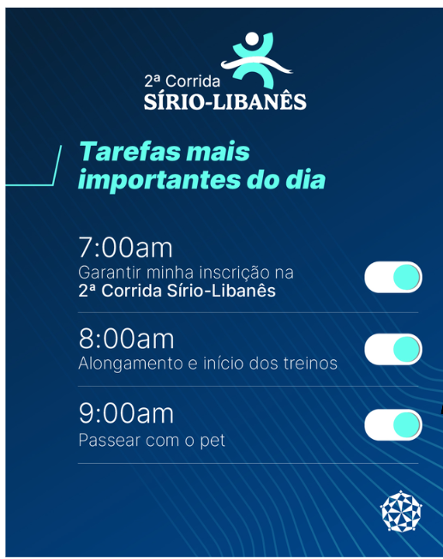
Fonte: Instagram, 2026.

3.5.1 Plano cromático
A peça mobiliza uma paleta derivada do azul institucional. O fundo em azul escuro mantém a associação com confiança, seriedade e autoridade médica. Ao mesmo tempo, o uso de ciano ou turquesa introduz dinamismo, juventude, movimento e vitalidade. Essa cor aparece em elementos estratégicos, como o logotipo da corrida, os botões ativados e a expressão “Tarefas mais importantes do dia”.
O contraste entre azul escuro e ciano organiza uma oposição semissimbólica. No plano da expressão, há contraste entre profundidade e luminosidade. No plano do conteúdo, esse contraste corresponde à articulação entre estabilidade institucional e ativação da vida saudável. O branco, usado nos textos, cumpre função de legibilidade, clareza informacional e organização da leitura.

3.5.2 Plano eidético
O plano eidético da peça é marcado por formas arredondadas e elementos curvilíneos. Os alternadores ativados sugerem decisão tomada, compromisso assumido e ação em curso. As linhas finas que separam as tarefas organizam a sequência temporal e transformam a rotina em um percurso simples e executável.
O logotipo da corrida, formado por elementos circulares e curvos que remetem a um corpo em movimento, reforça o sentido de deslocamento, energia e performance. A peça evita ângulos agressivos e excesso visual, mantendo a comunicação dentro de um regime acolhedor e coerente com a marca do hospital.

3.5.3 Plano topológico
Topologicamente, a peça organiza-se em leitura vertical descendente. A ordem espacial acompanha a ordem temporal: primeiro a inscrição, depois o alongamento e o treino, em seguida o passeio com o pet. Essa disposição transforma a inscrição na corrida em prioridade da rotina.
A expressão “Tarefas mais importantes do dia” aparece em posição superior e com destaque cromático, funcionando como eixo de orientação da leitura. A separação das informações em tópicos e horários organiza a peça como uma sequência prática de ações. O formato remete ao design de alarmes, lembretes e agendas de sistemas móveis, especialmente pela presença dos alternadores ativados, semelhantes aos controles utilizados em interfaces digitais.
A presença do símbolo institucional em posição discreta, especialmente na região inferior direita, funciona como chancela de credibilidade. Ele não concorre com a mensagem da campanha, mas legitima a peça e a integra ao universo simbólico do Hospital Sírio-Libanês. As linhas do fundo orientam a leitura e evocam simultaneamente as raias de uma pista de corrida e uma geometria ornamental associada à identidade visual da instituição.

3.5.4 Efeito de sentido da peça publicitária
A peça não se limita a divulgar um evento. Ela constrói um pequeno programa narrativo para o destinatário: organizar-se, inscrever-se, treinar e participar. A agenda visual produz o efeito de que a corrida já pertence à vida cotidiana do leitor. Por isso, a comunicação não atua por ameaça ou medo, mas por sedução, identificação e facilitação da ação.
O uso do ciano, a organização em tópicos, os horários e a simulação de uma interface de alarme ou lembrete constroem uma resposta visual ao oponente da inércia cotidiana. A peça não apenas informa a existência da corrida; ela oferece uma forma de organização da ação. Assim, o design funciona como dispositivo semiótico de ativação: converte o convite institucional em tarefa pessoal, reduz a distância entre intenção e realização e transforma o destinatário em sujeito potencial da performance.
A parte inferior da peça também mobiliza uma relação de intertextualidade visual. De um lado, as linhas do fundo dialogam com o universo esportivo, especialmente com a pista de corrida e suas marcações. De outro, a geometria do ícone institucional remete à tradição ornamental sírio-libanesa, aproximando-se de composições geométricas associadas à identidade cultural da marca. A propaganda, portanto, articula dois repertórios visuais: o esportivo, ligado à ação, ao treino e à performance; e o institucional-cultural, ligado à tradição, à permanência e à confiança.
O hospital, tradicionalmente associado ao cuidado especializado e à cura, aparece aqui como promotor de saúde, prevenção e bem-estar. A corrida amplia a identidade institucional para além do espaço hospitalar, aproximando a marca da vida cotidiana, do corpo em movimento, do lazer e da comunidade

3.6. Discussão e resultados
A análise evidencia que a identidade do Hospital Sírio-Libanês não se sustenta apenas em enunciados verbais de excelência. Ela se organiza como sistema de signos que articula história, ciência, cuidado, tecnologia, humanização e responsabilidade social. No nível narrativo, a instituição aparece como sujeito competente, orientado por valores fundacionais e sociais. No nível visual, essa competência é materializada por uma estética de sobriedade, equilíbrio e centralidade.Na literatura de marcas em serviços de saúde, a força da marca é sustentada pela articulação entre comunicação institucional, valores organizacionais e experiência do público (BERRY; SELTMAN, 2007).
A comparação mostra que os dois materiais pertencem ao mesmo universo de marca, mas cumprem funções diferentes. O símbolo institucional opera pela permanência. Ele condensa tradição, cuidado coletivo, estabilidade e autoridade. A peça da 2ª Corrida opera pela ativação. Ela desloca o cuidado para uma rotina de movimento, prevenção e autocuidado.
A coerência entre os dois materiais é garantida pela paleta azul, pela centralização, pela limpeza visual e pela presença da figura humana como elemento de base. O deslocamento é produzido pelo ciano, pela temporalidade da agenda, pelos alternadores ativados e pela representação do corpo em movimento. Dessa forma, a marca preserva sua identidade institucional e, ao mesmo tempo, atualiza sua comunicação para dialogar com práticas contemporâneas de saúde e bem-estar.
Em termos flochianos, o símbolo institucional aproxima-se da valorização utópica, pois comunica valores existenciais como vida, dignidade, confiança e cuidado coletivo. Também apresenta valorização prática, associada à competência técnica e à excelência. A peça da corrida aproxima-se da valorização lúdica, porque aciona prazer, esporte, comunidade e movimento, mas mantém valorização prática ao organizar a participação como tarefa simples e eficiente (FLOCH, 2009).
Outro resultado relevante é o deslocamento do sujeito narrativo. No símbolo institucional, o Hospital Sírio-Libanês é o sujeito que realiza a ação de cuidar. Na peça da corrida, o público é convocado a agir. Ele deixa de ser apenas beneficiário da comunicação institucional e torna-se sujeito de um programa narrativo próprio: inscrever-se, mover-se, treinar e participar. Esse deslocamento é coerente com discursos contemporâneos de promoção da saúde, nos quais o cuidado não se restringe ao ambiente hospitalar e a atividade física é reconhecida como componente estratégico de saúde pública (KOHL et al., 2012; BULL et al., 2020).
Por fim, a análise mostra que o oponente central também se transforma. Na narrativa institucional, o oponente é representado por doenças complexas, sofrimento, morte, desigualdade de acesso e fragmentação do cuidado. Na peça da corrida, o oponente aparece de modo mais cotidiano, como sedentarismo, procrastinação, esquecimento e desorganização. Essa mudança torna a comunicação mais próxima da experiência do público e reforça o papel do hospital como ator de promoção da saúde.
A análise complementar da propaganda reforça esse achado. O uso do ciano nas palavras de maior destaque, a divisão em tópicos e a simulação de uma interface de alarme ou lembrete constroem uma resposta visual ao oponente da inércia cotidiana. A peça não apenas informa a existência da corrida; ela oferece uma forma de organização da ação. Por isso, o design funciona como dispositivo semiótico de ativação: converte o convite institucional em tarefa pessoal, reduz a distância entre intenção e realização e transforma o destinatário em sujeito potencial da performance.

3.7. Considerações Finais
Esteestudo demonstrou que a análise semiótica é uma ferramenta útil para compreender a identidade institucional do Hospital Sírio-Libanês e sua atualização em uma campanha específica. O modelo greimasiano permitiu identificar as estruturas narrativas do símbolo institucional e da peça publicitária, distinguindo seus sujeitos, objetos de valor, destinadores, destinatários, adjuvantes e oponentes. O modelo flochiano permitiu examinar como cores, formas e posições constroem efeitos de sentido nos materiais visuais analisados.
No símbolo institucional, o Hospital Sírio-Libanês aparece como sujeito orientado à realização de um objeto de valor: cuidado de excelência, humanizado, científico e socialmente relevante. Na peça da 2ª Corrida, esse objeto de valor é traduzido para o campo da vida ativa, apresentando a inscrição e a participação no evento como práticas de autocuidado, saúde cotidiana e pertencimento coletivo.
A principal força semiótica observada está na capacidade de manter coerência entre tradição e inovação. O símbolo institucional comunica permanência, coletividade e confiança. A peça da corrida comunica movimento, ativação e saúde cotidiana. Juntas, essas manifestações produzem uma identidade visual madura, capaz de articular assistência, prevenção, comunidade e promoção da vida saudável.
Como limite, a análise concentrou-se no símbolo institucional e em uma peça publicitária específica. Estudos futuros poderiam ampliar o corpus para incluir outras peças da campanha, vídeos, materiais impressos, ambientes físicos do hospital, interfaces digitais, discursos institucionais e experiências de pacientes e participantes. Ainda assim, os materiais analisados já permitem observar a consistência semiótica da marca e sua capacidade de comunicar cuidado para além do espaço hospitalar.

4. Estrutura e Áreas Funcionais da Empresa
O Hospital Sírio-Libanês apresenta uma estrutura organizacional complexa, formada por instâncias de governança, gestão executiva e unidades de negócio que se articulam em torno de um ecossistema integrado de saúde. Sua atuação não se limita à assistência hospitalar, pois inclui também medicina diagnóstica, ensino, pesquisa, saúde populacional, impacto social e iniciativas voltadas à sustentabilidade institucional (HOSPITAL SÍRIO-LIBANÊS, 2026).
Conforme apresentado na Figura 3, o ecossistema de saúde Sírio-Libanês está organizado em diferentes frentes complementares. Os negócios hospitalares representam o núcleo da assistência, abrangendo unidades hospitalares em São Paulo e Brasília, especialidades médicas e unidades não hospitalares. A medicina diagnóstica oferece suporte à prática clínica por meio de centros de imagem, endoscopia, intervenção guiada por imagem, medicina avançada e laboratórios. A Faculdade Sírio-Libanês, por sua vez, concentra as atividades de graduação, pós-graduação, residência e pesquisa, fortalecendo a integração entre cuidado, formação profissional e produção de conhecimento (HOSPITAL SÍRIO-LIBANÊS, 2026).

Figura 3 – Ecossistema de saúde Sírio-Libanês
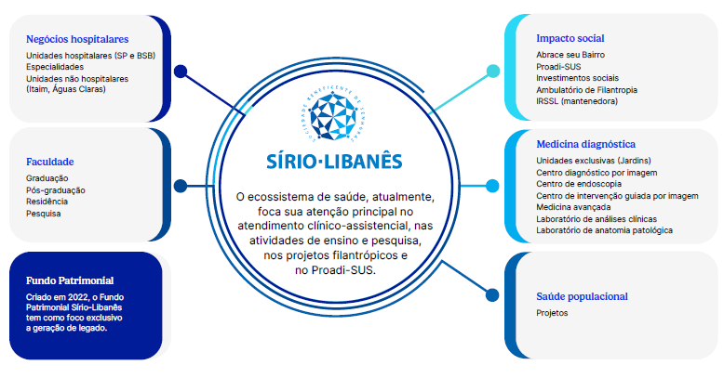
Fonte: Hospital Sírio-Libanês, 2026.

Além dessas áreas, o ecossistema contempla frentes voltadas ao impacto social e à saúde populacional. O impacto social ocorre por meio de iniciativas como o Proadi-SUS, o Ambulatório de Filantropia, os investimentos sociais, o programa Abrace seu Bairro e o Instituto de Responsabilidade Social Sírio-Libanês. Já a saúde populacional amplia a atuação da instituição para modelos de gestão de vidas, ambulatórios in company, unidades externas e soluções digitais ou híbridas. Essa configuração evidencia uma instituição diversificada, capaz de combinar assistência de alta complexidade, formação, inovação, responsabilidade social e cuidado em escala (HOSPITAL SÍRIO-LIBANÊS, 2026).
No campo da governança, o Hospital Sírio-Libanês adota uma estrutura organizada em diferentes níveis de deliberação, fiscalização, supervisão e gestão, conforme apresentado na Figura 4. A Assembleia Geral, o Conselho Deliberativo e a Diretoria de Senhoras compõem a governança superior da instituição, preservando sua origem filantrópica, seus valores institucionais e sua orientação estratégica. O Conselho Fiscal atua de forma complementar, acompanhando a gestão econômico-financeira e contábil (HOSPITAL SÍRIO-LIBANÊS, 2026).

Figura 4 – Estrutura de governança
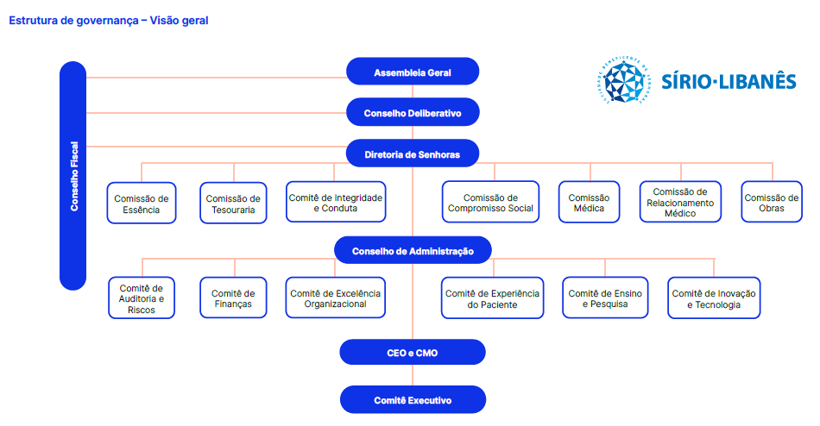
Fonte: Hospital Sírio-Libanês, 2026.

A Diretoria de Senhoras conta com comissões e comitês institucionais responsáveis por temas específicos, como essência institucional, tesouraria, integridade e conduta, compromisso social, prática médica, relacionamento médico e obras. Essas instâncias apoiam a tomada de decisão e contribuem para o acompanhamento de dimensões éticas, financeiras, sociais, assistenciais e estruturais da organização (HOSPITAL SÍRIO-LIBANÊS, 2026).
O Conselho de Administração exerce papel estratégico na supervisão da instituição e conta com comitês especializados em Auditoria e Riscos, Finanças, Excelência Organizacional, Experiência do Paciente, Ensino e Pesquisa, Inovação e Tecnologia. Essa composição demonstra a preocupação do Sírio-Libanês com controle de riscos, sustentabilidade financeira, qualidade assistencial, satisfação dos pacientes, desenvolvimento científico e transformação digital (HOSPITAL SÍRIO-LIBANÊS, 2026).
Na gestão executiva, o CEO e o CMO respondem diretamente ao Conselho de Administração e são responsáveis pela condução estratégica e operacional da instituição. O Comitê Executivo apoia essa gestão, conectando as diretrizes da governança às necessidades práticas das áreas funcionais e unidades de negócio (HOSPITAL SÍRIO-LIBANÊS, 2026).
Dessa forma, a estrutura do Hospital Sírio-Libanês revela uma organização complexa, mas integrada. A governança garante supervisão, controle e alinhamento estratégico, enquanto as áreas funcionais sustentam a entrega de valor em assistência, diagnóstico, ensino, pesquisa, impacto social e saúde populacional. Essa combinação fortalece o posicionamento da instituição como referência em saúde de alta complexidade, inovação, responsabilidade social e excelência organizacional.

Diretoria Geral (CEO)
Ensino
Pesquisa
Governança Clínica
Medicina Diagnóstica
Administrativa
TI e Inovação

Assistencial
Impacto Social

5. Análise de Pontos Fortes e Fracos
Analisar os pontos fortes e fracos de uma organização é um dos pilares fundamentais da Análise SWOT. Por meio dessa avaliação, é possível compreender a posição da empresa no mercado e projetar seu posicionamento estratégico. Os pontos fortes correspondem às competências principais e essenciais da organização, que constituem o diferencial de mercado em comparação com os concorrentes e trazem vantagens competitivas. Em contrapartida, os pontos fracos são vulnerabilidades e limitações que prejudicam o ganho de mercado da instituição e sinalizam alertas que devem ser monitorados (BARNEY, 1991; WEIHRICH, 1982).
Compreender esse equilíbrio é vital: enquanto os pontos fortes devem ser potencializados para aproveitar oportunidades de mercado, os pontos fracos exigem planos de mitigação e melhoria contínua para evitar que se tornem riscos críticos à sobrevivência do negócio. O Quadro 3 apresenta a classificação dos critérios competitivos do Hospital Sírio-Libanês em comparação com seus principais concorrentes diretos: o Hospital Israelita Albert Einstein e o Hospital Alemão Oswaldo Cruz.
Quado 3 - Critérios de classificação do Sirío-Libanês ante a concorrência.
CRITÉRIO DE CLASSIFICAÇÃO | Sírio Libanês (Pontos Fortes) | Albert Einstein (Pontos Fortes) | Oswaldo Cruz (Pontos Fortes)
GANHADORES DE MERCADO | Centro de reprodução assistida | Inovação | NPS
 | Pediatria | Saúde digital | Cirurgia Plástica
 | Urologia | Marca | Cuidado Especializado em Obesidade e Diabetes
QUALIFICADORES | Bom Atendimento | Bom Atendimento | Bom Atendimento
 | Hotelaria de Luxo | Hotelaria de Luxo | Hospital Tradicional
 | Segurança | Segurança | Segurança
MENOS IMPORTANTE | Preço | Preço | Preço
 | Localização | Sustentabilidade | Número de serviços oferecidos fora da eixo-hospitalar
 | Burocracia | Burocracia | Sustentabilidade
Fonte: Elaborada pelos autores, 2026.

4.1 Forças

4.1.1 Centro de reprodução assistida
A prevalência global da infertilidade, que atinge cerca de 17,5% da população adulta (ou 1 em cada 6 pessoas) segundo a OMS (Infertility prevalence estimates, 2023) evidencia uma demanda urgente por tratamentos acessíveis e de alta qualidade. Esse cenário impulsiona diretamente o setor de saúde, forçando a ampliação do acesso a tecnologias que permitam a realização do desejo reprodutivo de milhões de indivíduos em todo o mundo (WORLD HEALTH ORGANIZATION, 2023).
No Brasil, essa tendência se reflete em um mercado de reprodução assistida em franca expansão, com receita projetada para atingir US$318,4 milhões até 2030. Com uma taxa de crescimento anual composta estimada em 6,6% entre 2024 e 2030, o país consolida-se como um polo relevante para o desenvolvimento e a aplicação dessas tecnologias médicas essenciais(GRAND VIEW RESEARCH, 2024).
Atualmente HSL é um expoente no mercado e conta com os seguintes procedimentos: relação sexual programada, inseminação intra uterina, fertilização in vitro, fiv clássica ou ICSI, doação de óvulos, barriga solidária, sêmen do doador, coleta alternativa de espermatozoides, biópsia de embriões, tratamento para casais homoafetivos, doação de embriões, reprodução independente, congelamento de óvulos, espermatozoides e embriões(HOSPITAL SÍRIO-LIBANÊS, [s. d.]c).

4.1.2 Pediatria
A pediatria é a especialidade médica dedicada à assistência integral da criança e do adolescente, abrangendo desde o período neonatal até o final da puberdade. Sua área de atuação vai muito além do tratamento de doenças agudas; ela inclui o acompanhamento preventivo (puericultura), o monitoramento do desenvolvimento neuropsicomotor e do crescimento físico, a imunização e a nutrição.
Segundo o ranking World’s Best Specialized Hospitals 2026 da revista Newsweek, o Hospital Sírio-Libanês foi reconhecido como o melhor hospital brasileiro na especialidade de Pediatria, ocupando a 2ª posição na América Latina e a 54ª posição no mundo (NEWSWEEK, 2026). O hospital oferece atendimento especializado e gratuito ao público infantil por meio de consultas pelo SUS, com foco em otorrinolaringologia e equipes multiprofissionais. Além do cuidado ambulatorial em São Paulo, a instituição mantém, desde 2014, parceria com o Hospital da Criança José de Alencar em Brasília para a oferta gratuita de radioterapia. O suporte se estende à humanização e à inovação, como no projeto “Agel”, história em quadrinhos desenvolvida para reduzir a ansiedade de crianças — especialmente aquelas com Transtorno do Espectro Autista (TEA) — durante a coleta de exames de sangue (HOSPITAL SÍRIO-LIBANÊS, 2026).

4.1.2 Urologia

A urologia é a especialidade da medicina dedicada ao diagnóstico e tratamento das doenças do sistema urinário de ambos os sexos e do sistema reprodutor masculino, incluindo condições oncológicas, funcionais e cirúrgicas. Sua área de atuação é vasta, englobando rins, ureteres, bexiga e uretra, além do tratamento de condições específicas dos homens, como patologias da próstata, testículos e disfunções sexuais.

No ranking World’s Best Specialized Hospitals 2026 da Newsweek, a Urologia do Hospital Sírio-Libanês foi reconhecida como a melhor do Brasil, ocupando a liderança na América Latina e a 15ª posição mundial (NEWSWEEK, 2026). Em 2025, o hospital registrou avanços nos indicadores de prostatectomia robótica para tratamento de câncer de próstata: 64% dos pacientes foram internados no próprio dia da cirurgia, com permanência média de 1,9 dias. No acompanhamento pós-operatório de 12 meses, 84% dos pacientes recuperaram a continência urinária total — crescimento em relação a 2024 —, enquanto a taxa de disfunção erétil severa foi de 37% (HOSPITAL SÍRIO-LIBANÊS, 2026).

4.2 Fraquezas

4.2.1 Inovação
Quando analisado o setor de inovação em saúde, o Hospital Albert Einstein leva vantagens em comparação com o Hospital Sírio-Libanês. A Revista Valor elegeu o Einstein como a organização mais inovadora do Brasil em 2024 e o classificou em segundo lugar no ranking de 2025 (VALOR INOVAÇÃO BRASIL, 2025). Outro ponto de destaque é que, no ranking World’s Best Smart Hospitals 2026, o Einstein é o hospital brasileiro com a melhor posição, ocupando o 28º lugar mundial, com destaque em Inteligência Artificial, Tecnologias de Segurança do Paciente e Robótica. O Sírio-Libanês também figura entre os hospitais inteligentes, mas em posição inferior (NEWSWEEK, 2026).
É importante destacar, contudo, que essa classificação não representa ausência de inovação no Sírio-Libanês. O Relato Integrado 2025 descreve iniciativas relevantes, como o uso de inteligência artificial para apoio à decisão clínica, diagnóstico em eletrocardiograma e ecocardiografia, além do Escritório de Valor em Saúde, que gerou economia aproximada de R$ 12 milhões ao otimizar protocolos e uso de recursos em ortopedia. Portanto, a fragilidade não está na inexistência de iniciativas inovadoras, mas na menor escala, visibilidade e consolidação simbólica da inovação digital como atributo central de marca e diferenciação competitiva (HOSPITAL SÍRIO-LIBANÊS, 2026).

4.2.2 Experiência do paciente

O Net Promoter Score (NPS), ou índice de recomendação, é uma métrica utilizada por instituições e organizações diversas para avaliar a experiência do cliente e o quanto este está disposto a recomendar a empresa, o produto ou o serviço. A metodologia baseia-se, em grande parte, em uma pergunta simples: “De 0 a 10, qual a chance de você nos recomendar?”. A partir das respostas, identificam-se promotores, neutros e detratores. Além de medir a fidelidade, o NPS ajuda a identificar pontos de melhoria, acompanhar a evolução da experiência ao longo do tempo e orientar decisões que aproximam a instituição das necessidades reais do público (REICHHELD, 2003).
Conforme apresentado na Figura 5, os índices de NPS do hospital nos anos de 2022 a 2025 evidenciam uma queda anual, totalizando uma redução de 5,5%. De acordo com o Relato Integrado 2025, o NPS consolidado do Sírio-Libanês foi de 80,2% em 2025, valor considerado alto em comparação com a média de outros setores do mercado, mas o menor entre os principais concorrentes diretos. No mesmo período, foram registradas 46.969 manifestações na Ouvidoria, incluindo 21.863 elogios e 27.415 reclamações, além de 526 reclamações no Reclame Aqui. Entre os principais motivos de reclamação, destacaram-se o setor financeiro (19,9%) e a recepção (16,4%), evidenciando oportunidades de melhoria na jornada administrativa, no acolhimento e na comunicação com o paciente (HOSPITAL SÍRIO-LIBANÊS, 2026).

Figura 5 - Índice do NPS Hospital Sirío-Libanês 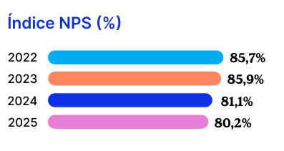
Fonte: Hospital Sírio-Libanês, 2026.

4.2.3 Marca e reputação
A marca de uma empresa no mercado é conceituada como um constructo simbólico e funcional que transcende a identidade visual, configurando-se como um ativo intangível estratégico de diferenciação competitiva. Ela atua como um sistema de significação que sintetiza a promessa de valor, a reputação e o posicionamento da organização, estabelecendo um nexo de confiança e expectativa entre o emissor e seus diversos stakeholders . Assim, a marca funciona como mecanismo de redução de riscos e de complexidade na decisão de consumo, consolidando a identidade institucional e gerando valor patrimonial por meio do brand equity construído pela percepção e fidelidade do público (KAPFERER, 2008; AAKER, 1996).
Para analisar a extensão da marca, foram utilizados os sites Reclame Aqui, Glassdoor e Instagram, com o intuito de avaliar a percepção da empresa sob as óticas de clientes, funcionários e público em geral. Na Figura 6 (Benchmark HSL no Instagram, Reclame Aqui e Glassdoor), observa-se a performance do HSL: no Instagram, a instituição possui 347 mil seguidores e 2.201 publicações; sua reputação no Reclame Aqui é de 7,1/10 (classificada como “Boa”); e, no Glassdoor, sua pontuação é de 4,1, com base em 1.227 avaliações, sendo que 79% dos colaboradores a recomendariam a amigos.

Figura 6 - Benchmark HSL nos Instagram, ReclameAqui e Glassdoor
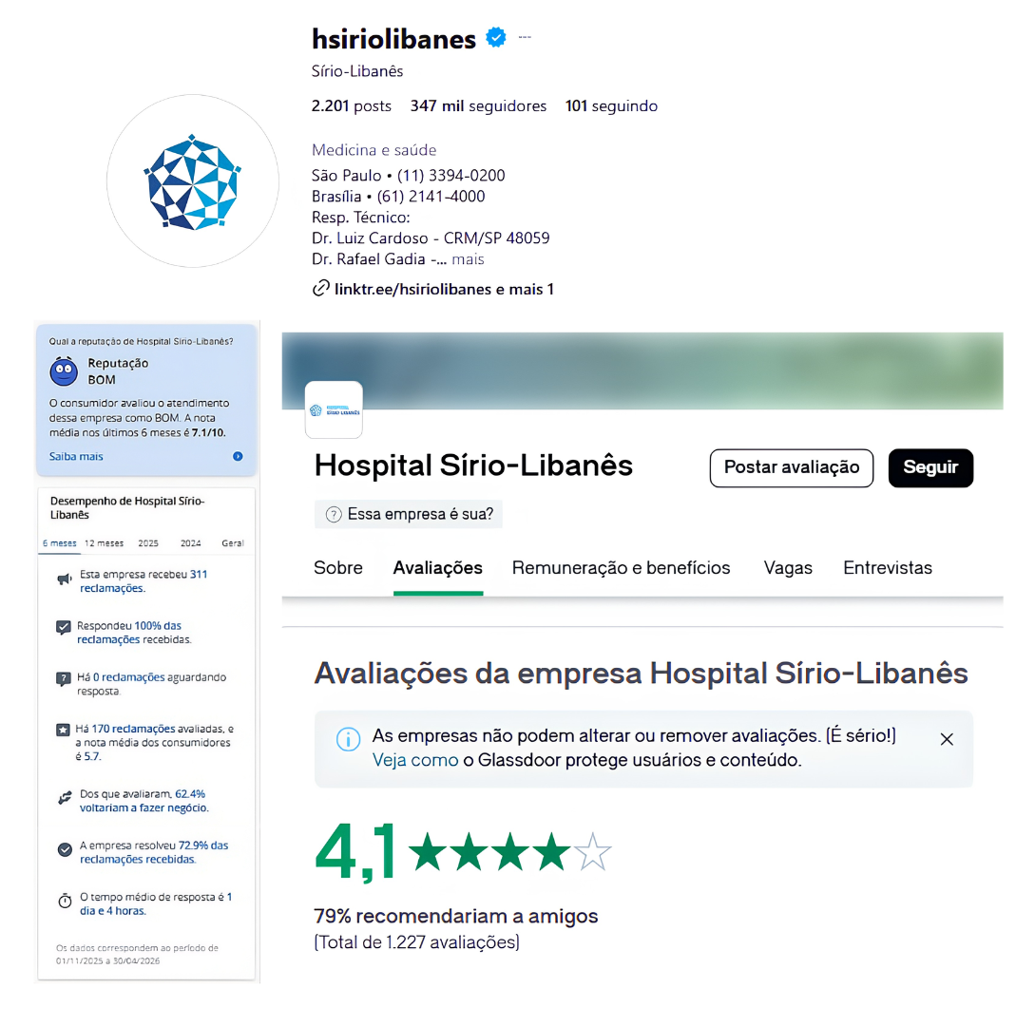
Fonte: Elaborada pelos autores, 2026.

Quando analisadas as Figuras 7 (Benchmark Einstein no Reclame Aqui) e 8 (Benchmark HAOC no Reclame Aqui), observa-se um cenário desfavorável ao HSL: as notas do Einstein e do HAOC são 7,8/10 e 7,2/10, respectivamente, ambas superiores à do Sírio-Libanês. Além disso, o Einstein conquistou o Prêmio RA 2025 como a empresa com maior pontuação no setor de Saúde.

Figura 7 - Benchmark Einstein no ReclameAqui.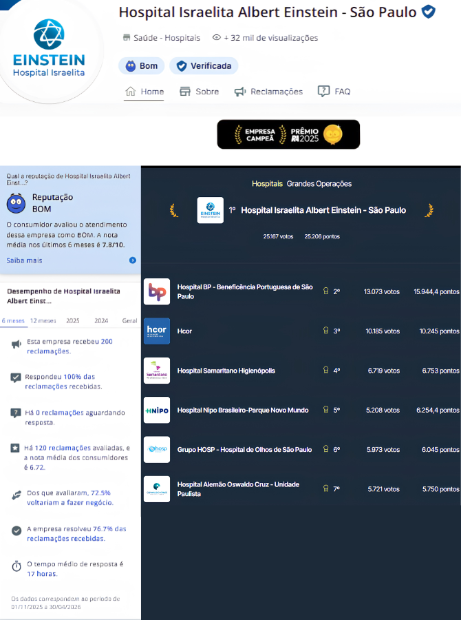
Fonte: Elaborada pelos autores, 2026.

Figura 8 - Benchmark HAOC no ReclameAqui.
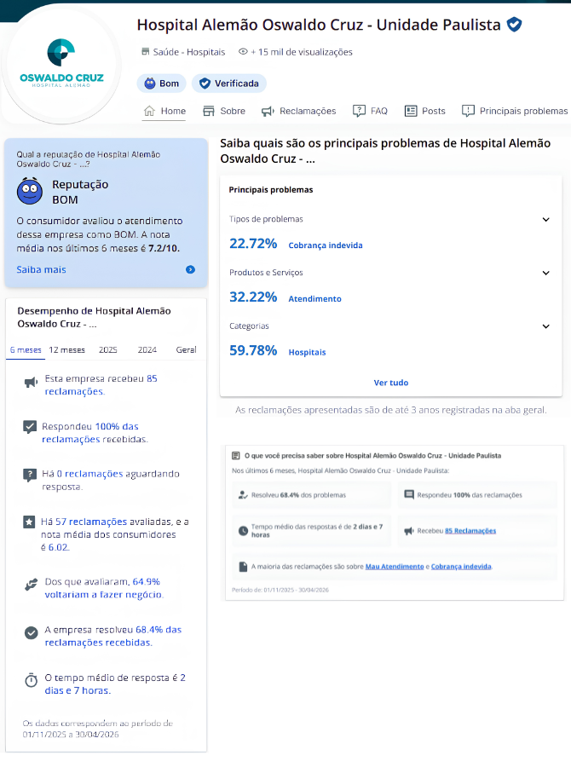
Fonte: Elaborada pelos autores, 2026.

Quando analisados os cenários de funcionários e seguidores nas redes sociais, apresentados nas Figuras 9 (Benchmark Einstein no Glassdoor e Instagram) e 10 (Benchmark HAOC no Glassdoor e Instagram), o Hospital Sírio-Libanês apresenta vantagem em relação ao Hospital Alemão Oswaldo Cruz, pois possui aproximadamente três vezes mais seguidores no Instagram; ademais, suas notas no Glassdoor são iguais (4,1), embora o HSL conte com 1.227 avaliações contra 618. Já em comparação com o Einstein, há desvantagem em ambas as plataformas: no Instagram, o número é cerca de duas vezes menor, enquanto no Glassdoor o Einstein obtém média de 4,3 com 2.501 avaliações
Figura 9 - Benchmark Einstein no Glassdoor e Instagram
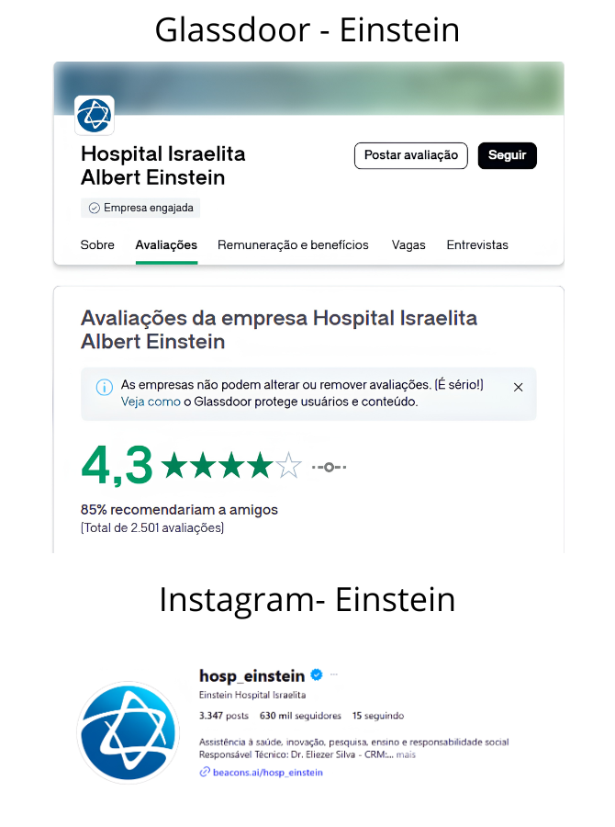
Fonte: Elaborada pelos autores, 2026.

Figura 10 - Benchmark HAOC no Glassdoor e Instagram
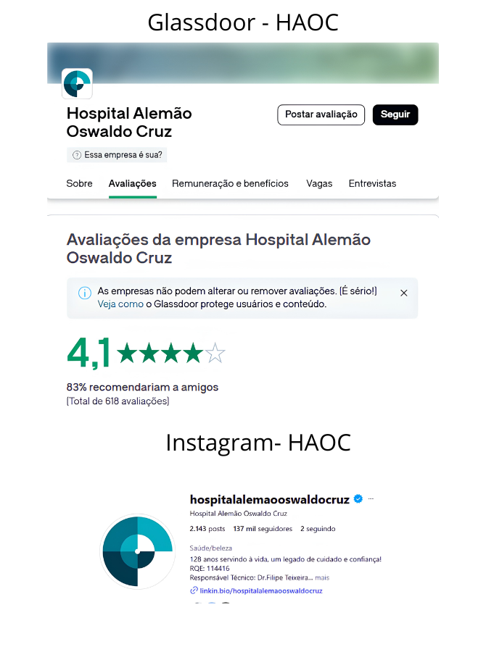
Fonte: Elaborada pelos autores, 2026.

6. Análise dos Concorrentes
Os principais concorrentes diretos do Hospital Sírio-Libanês são o Hospital Israelita Albert Einstein e o Hospital Alemão Oswaldo Cruz, ambos sediados em São Paulo e classificados como Entidades de Saúde de Reconhecida Excelência (ESRE) pelo Ministério da Saúde. Esses três hospitais disputam principalmente o segmento da saúde privada de alta complexidade, no qual diferenciais como excelência assistencial, inovação tecnológica, reputação de marca, experiência do paciente, produção científica e capacidade de atrair parcerias institucionais são determinantes.

6.1 Hospital Israelita Albert Einstein
A Sociedade Beneficente Israelita Brasileira Albert Einstein (SBIBAE) é uma sociedade civil sem fins lucrativos sediada em São Paulo, fundada em 1955 e dedicada à saúde, ao ensino, à pesquisa, à inovação e à responsabilidade social. O Einstein opera como um sistema de saúde integrado que busca elevar os padrões de qualidade e segurança, inspirando outras organizações do setor.
Com a consolidação de uma presença geográfica robusta e diversificada, em 2024 o Einstein contava com 64 unidades distribuídas pelo Brasil, equilibrando sua atuação entre o setor privado e o público. A rede contava com 33 unidades privadas, com destaque para o Complexo Hospitalar Albert Einstein, no Morumbi, e o Hospital Einstein Goiânia, e gerenciava 31 unidades públicas nos estados de São Paulo, Goiás e Bahia. Essa estrutura totalizou 2.173 leitos operacionais (754 privados e 1.419 públicos), 40 unidades de medicina diagnóstica e 10 unidades de ensino, resultando em receita líquida de R$ 6,1 bilhões e margem EBITDA ajustada de 17% em 2024, conforme dados auditados (MOODY’S LOCAL BRASIL, 2025).
A instituição é referência internacional em excelência, ocupando a 16ª posição no ranking World’s Best Hospitals 2026 da revista Newsweek e liderando o ranking na América Latina e no Hemisfério Sul pelo sétimo ano consecutivo, configurando-se como o principal concorrente do Sírio-Libanês (NEWSWEEK, 2026).

6.2 Hospital Alemão Oswaldo Cruz
O Hospital Alemão Oswaldo Cruz é uma instituição filantrópica com 127 anos de história, fundada por imigrantes de língua alemã na cidade de São Paulo. Reconhecido como uma das seis Entidades de Saúde de Reconhecida Excelência no Brasil, o hospital é referência nacional em cuidados de alta complexidade. Sua atuação é guiada pelo propósito de “servir à vida” e sustenta-se em um modelo assistencial integrado que une diagnóstico, tratamento, ensino e inovação. Sua estrutura organizacional baseia-se em três pilares estratégicos: Saúde Privada; Sustentabilidade e Responsabilidade Social; e Educação, Pesquisa e Saúde Digital.
A instituição apresenta uma robusta estrutura assistencial concentrada em sua Unidade Paulista, que dispõe atualmente de 369 leitos operacionais, subdivididos entre 315 leitos de internação e 54 leitos de Unidade de Terapia Intensiva (UTI). Visando mitigar a crescente demanda por cuidados especializados, a instituição formalizou um plano de expansão fundamentado em investimento estratégico de R$ 110 milhões até 2027, projeto que prevê o incremento de 100 novos leitos à sua capacidade instalada vigente. A instituição é signatária do Pacto Global da ONU e participa ativamente do Proadi-SUS, com 29 projetos em implementação para fortalecer o sistema público de saúde brasileiro. No ranking World 's Best Hospitals 2026 da Newsweek, foi eleito o 3º melhor hospital do Brasil e o 105º do mundo (NEWSWEEK, 2026).

7. Pesquisa Micro e Macro Ambiental

Para compreender o posicionamento estratégico do Hospital Sírio-Libanês, é fundamental analisar o ambiente externo em duas dimensões complementares: o microambiente, composto pelos agentes diretamente relacionados à operação e à competitividade da instituição, e o macroambiente, formado por fatores estruturais mais amplos que influenciam o setor da saúde como um todo. Essa distinção permite uma leitura organizada do contexto em que o hospital atua e facilita a identificação de oportunidades, riscos e desafios estratégicos (KOTLER; KELLER, 2018).

7.1 Microambiente
O microambiente do Hospital Sírio-Libanês é constituído pelos atores com os quais a instituição se relaciona de forma direta e contínua, como clientes, fornecedores e demais agentes que impactam sua capacidade de gerar valor, sustentar sua reputação e manter vantagem competitiva.

7.1.1 Clientes
No caso do Sírio-Libanês, os clientes podem ser analisados em duas frentes principais: B2B (Business to Business) e B2C (Business to Consumer).
O segmento B2B é formado principalmente por empresas, operadoras de saúde, instituições e organizações que contratam serviços de saúde corporativa para seus colaboradores ou usuários. Esse cliente não busca apenas atendimento médico, mas soluções estratégicas de saúde, prevenção e gestão de custos.
Entre os principais pontos fortes desse segmento, destaca-se seu alto valor estratégico, uma vez que as organizações tendem a compreender a saúde como investimento, e não apenas como despesa, o que favorece a contratação de soluções integradas e de longo prazo. Outro aspecto relevante é a demanda por inovação, já que clientes corporativos impulsionam a adoção de serviços modernos, como saúde digital, programas preventivos e gestão de saúde populacional. Soma-se a isso o potencial de relacionamento de longo prazo, pois contratos B2B costumam gerar parcerias mais duradouras e maior previsibilidade de receita. Além disso, esse segmento apresenta significativa escala de impacto, uma vez que um único contrato pode abranger milhares de beneficiários, ampliando o alcance institucional e o volume de vidas atendidas.
Por outro lado, o segmento B2B também apresenta fragilidades e desafios importantes. Um deles é a alta exigência por resultados, já que essas organizações demandam indicadores objetivos de desempenho, como retorno sobre investimento, redução de custos e eficiência operacional, o que exige comprovação contínua de valor. Há ainda elevada sensibilidade a custos, pois, embora busquem qualidade, esses clientes tendem a negociar preços de forma intensa, pressionando margens. Outro ponto é a complexidade do processo decisório, que geralmente envolve múltiplos atores, como áreas de recursos humanos, financeira e diretoria, além de análises técnicas e econômicas que tornam o ciclo de contratação mais longo. Também se destaca a necessidade de personalização, uma vez que diferentes organizações possuem demandas específicas, o que requer soluções sob medida e amplia a complexidade operacional.
No segmento B2C, o cliente é o paciente individual, isto é, a pessoa física que procura diretamente o hospital para consultas, exames, internações ou tratamentos, seja por convênio, seja de forma particular. Nesse caso, a relação com o serviço é mais direta e marcada por expectativas elevadas quanto à qualidade assistencial e à experiência do cuidado.
Entre os pontos fortes desse segmento, destaca-se a alta valorização da qualidade, já que o paciente tende a escolher o Hospital Sírio-Libanês com base em atributos como excelência médica, tecnologia, segurança e reputação institucional, o que fortalece a marca. Também merece destaque a busca por uma experiência diferenciada, que envolve conforto, estrutura, atendimento humanizado e acolhimento, contribuindo para ampliar a percepção de valor do serviço prestado. Outro elemento relevante é a demanda constante, pois a necessidade por cuidados em saúde, sejam eletivos ou emergenciais, mantém fluxo contínuo de pacientes. Além disso, o foco no cuidado individualizado, sustentado por equipes multidisciplinares e protocolos de segurança, reforça a confiança do paciente e agrega valor à assistência.
Em contrapartida, esse segmento também apresenta limitações. A primeira delas é a alta sensibilidade ao preço, especialmente porque os atendimentos particulares e serviços oferecidos por hospitais de alto padrão tendem a ter custos elevados, restringindo o acesso a parte da população. Soma-se a isso a expectativa muito elevada dos pacientes, que frequentemente esperam atendimento ágil, diagnóstico preciso e uma experiência sem falhas, o que pode aumentar o risco de insatisfação quando suas expectativas não são plenamente atendidas. Outro desafio é a imprevisibilidade da demanda, uma vez que casos de urgência, emergência ou alta complexidade podem gerar picos assistenciais e impactar fluxos operacionais e tempos de espera. Por fim, há a dimensão emocional do cuidado, já que, diferentemente do cliente B2B, o paciente B2C geralmente se encontra em situação de maior vulnerabilidade e fragilidade, o que torna sua experiência mais sensível e exige atenção redobrada da instituição.

7.1.2 Fornecedores
O Hospital Sírio-Libanês conta com uma rede diversificada de fornecedores e parceiros estratégicos, essenciais para assegurar a qualidade, a continuidade e a eficiência de seus serviços. Esses fornecedores podem ser agrupados em cinco grandes categorias: (1) Tecnologia, Saúde e Inovação; (2) Serviços Bancários e Financeiros; (3) Alimentação e Conveniência; (4) Sustentabilidade e Gestão Ambiental; e (5) Serviços Terceirizados de outras naturezas.
Na categoria Tecnologia, Saúde e Inovação, encontram-se parceiros relevantes para o fornecimento de tecnologias médicas, soluções digitais e suporte à transformação tecnológica da instituição, como 3M, IT Lean, Microsoft, JobeCam e Claroty. Esses fornecedores contribuem diretamente para a modernização da infraestrutura hospitalar, para a incorporação de inovação e para o fortalecimento dos processos assistenciais e administrativos.
No grupo de Serviços Bancários e Financeiros, destacam-se as instituições que oferecem suporte às operações financeiras e à conveniência de pacientes, acompanhantes e colaboradores, como Bradesco, Safra e Banco24Horas, presentes nas dependências do hospital.
A categoria de Alimentação e Conveniência abrange cafeterias, restaurantes e outros serviços de apoio operados por terceiros, entre eles Arábia, Kopenhagen, Padaria PÃO, Dulca, Capim Santo, Marietta e Grão Expresso. Esses serviços complementam a experiência de permanência no ambiente hospitalar, contribuindo para o conforto e a conveniência dos diferentes públicos que circulam na instituição.
No campo da Sustentabilidade e Gestão Ambiental, o hospital também estabelece parcerias alinhadas às suas metas institucionais de responsabilidade socioambiental. Entre elas, destacam-se organizações e iniciativas voltadas à compensação de emissões e ao uso de energia limpa, como Sustainable Carbon, Cerâmica CGM, projetos desenvolvidos em Ituiutaba (MG) e certificações como o I-REC, utilizado para atestar que a energia consumida provém de fontes renováveis.
Já em Outros Serviços Terceirizados, incluem-se fornecedores responsáveis por atividades complementares, mas igualmente relevantes para o funcionamento institucional, como a Bureau Veritas, responsável por auditorias; a Mediservice, operadora do plano de saúde oferecido aos colaboradores; e a Ricca Sustentabilidade, envolvida no projeto editorial, gráfico e de tradução do Relato Integrado. Além disso, o hospital dispõe de empresas credenciadas para prestação de serviços de acompanhantes, atendendo situações em que o paciente não conta com familiar disponível.
Um aspecto estratégico dessa relação com fornecedores é a existência de um Comitê de Gestão de Risco de Terceiros, responsável por avaliar continuamente a integridade, a conformidade e os riscos associados a esses parceiros antes e durante a contratação. Esse mecanismo evidencia a preocupação institucional com governança, segurança e qualidade em toda a cadeia de suprimentos. Soma-se a isso o fato de que 96,46% dos suprimentos do hospital provêm de fornecedores nacionais, o que demonstra forte inserção no mercado interno e pode contribuir para maior previsibilidade logística e proximidade operacional..

7.1.3 Concorrentes
No caso do Sírio-Libanês, a concorrência se dá principalmente no segmento da saúde privada de alta complexidade, no qual diferenciais como excelência assistencial, inovação tecnológica, reputação de marca, experiência do paciente, produção científica e capacidade de atrair parcerias institucionais são determinantes. Assim, a competição não ocorre apenas por pacientes, mas também por talentos, reconhecimento, contratos corporativos, protagonismo em inovação e liderança no ecossistema da saúde.

7.2 Macroambiente
O macroambiente corresponde aos fatores externos de natureza econômica, sociocultural, tecnológica e regulatória que influenciam o desempenho das organizações de saúde, ainda que estejam fora de seu controle direto. Para o Hospital Sírio-Libanês, esses fatores são particularmente relevantes, pois moldam tanto a demanda por serviços quanto às condições para expansão, inovação e sustentabilidade institucional.

7.2.1 Economia
O setor da saúde no Brasil tem sido fortemente impactado pela transição demográfica, marcada pelo envelhecimento progressivo da população e pela redução das taxas de fecundidade entre as pessoas em idade economicamente ativa. Esse movimento altera a estrutura etária do país e produz efeitos relevantes sobre a demanda por serviços de saúde, especialmente no que se refere ao aumento das condições crônicas, da necessidade de acompanhamento contínuo e da procura por cuidados de maior complexidade.
De acordo com projeções do IBGE divulgadas em 2025, até 2070 a população brasileira poderá ser composta por 37,8% de pessoas com 60 anos ou mais. Esse cenário indica a necessidade de reorientação do sistema de saúde, tanto público quanto privado, com maior ênfase em ações preventivas, acompanhamento longitudinal e modelos assistenciais mais eficientes e integrados. Nesse contexto, o envelhecimento populacional amplia a demanda por serviços especializados e tende a favorecer instituições capazes de oferecer cuidado qualificado, coordenação assistencial e incorporação tecnológica.
Além disso, dados oficiais apontam crescimento no número de beneficiários de planos de saúde privados desde 2020, revelando expansão da saúde suplementar e aumento da procura por serviços médicos especializados. Esse movimento pode representar uma oportunidade estratégica para as instituições de saúde, especialmente para aquelas que atuam com alta complexidade, inovação e diferenciação assistencial. No entanto, esse mesmo processo também impõe desafios importantes, uma vez que o envelhecimento populacional tende a elevar os custos do setor, pressionando gastos com medicamentos,
Outro ponto relevante diz respeito aos efeitos econômicos indiretos da mudança demográfica sobre o financiamento da saúde. A redução proporcional da população economicamente ativa, associada ao aumento do contingente de aposentados e pessoas dependentes de cuidados, pode comprometer a arrecadação pública e intensificar disputas por recursos orçamentários. Em consequência, tanto o sistema público quanto o setor suplementar podem enfrentar pressões crescentes por eficiência, sustentabilidade financeira e racionalização do uso dos recursos. Assim, o ambiente econômico da saúde no Brasil combina oportunidades de expansão com desafios estruturais que exigem planejamento, inovação e adaptação constante por parte das instituições, exames, tecnologias e cuidados prolongados.

7.2.2 Aspectos socioculturais
Os aspectos socioculturais podem gerar oportunidades e desafios para o Sírio-Libanês porque influenciam a forma como pacientes, famílias, empresas, profissionais e a sociedade avaliam o valor de uma instituição de saúde. No caso do Sírio-Libanês, isso é especialmente relevante porque o hospital se apresenta publicamente a partir de atributos como excelência, filantropia, segurança do paciente, ensino, pesquisa e compromisso social.
Dados recentes sugerem que os principais aspectos socioculturais que afetam o setor da saúde são o envelhecimento da população, a valorização da experiência do paciente, a saúde mental, e a cobrança crescente por qualidade mensurável, transparência e impacto social. Esses fatores geram oportunidades de fortalecimento reputacional, diferenciação institucional, expansão de novos serviços e ampliação da legitimidade social. Ao mesmo tempo, produzem desafios relacionados à adaptação de processos, qualificação da força de trabalho, coerência entre discurso e prática e capacidade de manter excelência técnica aliada à acolhimento, inclusão e responsabilidade social. Nesse contexto, o Sírio-Libanês tende a se destacar não apenas pela alta complexidade assistencial, mas pela capacidade de responder às transformações socioculturais do setor com inovação, sensibilidade institucional e geração de valor para diferentes públicos.

7.2.3 Tecnologia e Inovação
O ambiente externo da saúde aponta para uma transformação estrutural em que telessaúde, interoperabilidade, inteligência artificial e governança digital deixam de ser tendências isoladas e passam a compor a nova infraestrutura do cuidado. No Brasil, esse movimento ganhou força com a padronização das modalidades de teleatendimento pelo Ministério da Saúde (BRASIL, 2025a) e com a abertura de chamamento público para credenciamento de estabelecimentos privados para oferta complementar de telessaúde no SUS (BRASIL, 2025b), ao mesmo tempo em que a Rede Nacional de Dados em Saúde (RNDS) consolida-se como plataforma oficial de interoperabilidade e o Ministério estrutura o uso do padrão FHIR® para integração entre sistemas (BRASIL, [s.d.]).
Para o Hospital Sírio-Libanês, esse cenário amplia a oportunidade de atuar não apenas como hospital de alta complexidade, mas como parceiro estratégico do sistema de saúde na organização de fluxos assistenciais digitais, ampliação do acesso e coordenação do cuidado em escala. Esse posicionamento encontra respaldo na própria trajetória institucional: o hospital integra o World’s Best Smart Hospitals 2026, recebeu o selo All-Time Champion por presença contínua desde a criação dos rankings da Newsweek e foi reconhecido pelo uso de tecnologias disruptivas como inteligência artificial, realidade mista e integração de dados em larga escala (NEWSWEEK, 2026b).
Em 2025, a transformação digital materializou-se também em ganhos operacionais concretos. No laboratório, o tempo de liberação (turn around time) dos exames urgentes evoluiu de 96,2% liberados em até 2 horas em 2024 para 97,4% liberados em até 1 hora em 2025 — uma redução pela metade no tempo de entrega, com aumento da porcentagem de exames liberados no novo prazo. Atualmente, 75% dos exames de pacientes ambulatoriais e 60% dos pacientes hospitalizados são liberados automaticamente, seguindo parâmetros pré-estabelecidos pela assessoria médica (SAÚDE DIGITAL NEWS, 2025).
Em paralelo, ganham destaque duas frentes estratégicas: o projeto IPS Brasil e o desenvolvimento de Smart Guidelines. No Proadi-SUS, o projeto IPS Brasil é apresentado como iniciativa voltada a estabelecer um sistema de saúde conectado e integrado, com compartilhamento de informações entre diferentes elementos da assistência e melhoria da continuidade do cuidado. Em paralelo, a Organização Mundial da Saúde define Smart Guidelines como uma abordagem para sistematizar e acelerar a aplicação consistente de recomendações clínicas, de saúde pública e de uso de dados em sistemas digitais, por meio de componentes padronizados, legíveis por máquina, adaptáveis e testáveis (WORLD HEALTH ORGANIZATION, [s.d.]). A combinação entre prontuário eletrônico, RNDS/FHIR, IPS e Smart Guidelines cria base estratégica para estruturar dados clínicos, digitalizar diretrizes, apoiar decisões com maior rastreabilidade e preparar terreno para IA clínica mais segura e útil.
A integração de IA aos prontuários e o uso de Modelos de Linguagem de Grande Porte (LLMs) na saúde representam, portanto, oportunidade real, mas sob condições rigorosas. A Resolução CFM nº 2.454/2026 estabelece que a IA deve atuar como ferramenta de apoio, mantendo o médico como responsável final pelas decisões, exigindo julgamento crítico, informação clara ao paciente e registro do uso da tecnologia em prontuário (CONSELHO FEDERAL DE MEDICINA, 2026). A Autoridade Nacional de Proteção de Dados (ANPD) colocou inteligência artificial e tecnologias emergentes entre os temas prioritários de fiscalização para 2026–2027 (BRASIL, 2025c); a Anvisa incluiu na agenda regulatória 2026–2027 a revisão da regularização de software como dispositivo médico (SaMD) (BRASIL, 2025d; 2026). Soma-se a esses fatores a pressão crescente sobre cibersegurança: relatórios do Health-ISAC alertam para o aumento das ameaças ao setor de saúde brasileiro em contexto de centralização de dados, expansão da infraestrutura digital e maior exposição de ativos críticos (HEALTH-ISAC, 2025). Assim, a vantagem competitiva do Sírio-Libanês tende a depender menos da simples adoção de IA e mais da capacidade de combiná-la com governança clínica, proteção de dados, conformidade regulatória e resiliência cibernética.
Uma revisão sistemática publicada em 2026 incluiu 81 estudos e identificou que as limitações mais frequentes das LLMs em saúde concentram-se nos outputs, especialmente nas lacunas de acurácia, mas que essas fragilidades derivam, em grande parte, de problemas nos dados de entrada, na estruturação da informação e na qualidade dos prompts. O estudo aponta caminhos concretos para mitigar esses riscos: uso de dados clínicos mais estruturados, prompt engineering, Retrieval-Augmented Generation (RAG) com fontes verificadas, fine-tuning com bases específicas da saúde, treinamento multimodal, avaliação contínua com métricas próprias da área e supervisão humana com trilhas de auditoria (KHOSRAVI et al., 2026). Para o Sírio-Libanês, isso transforma um risco em oportunidade: a instituição reúne condições para se posicionar como referência em IA clínica confiável.
Em síntese, o macroambiente tecnológico favorece organizações capazes de integrar assistência, dados, diretrizes, plataformas digitais e inteligência artificial em um modelo coerente e seguro. O Hospital Sírio-Libanês já possui reputação, ativos institucionais e reconhecimento externo para ocupar esse espaço. O desafio estratégico não é apenas inovar mais, mas liderar a transição para um modelo de saúde em que telessaúde, interoperabilidade, IPS, Smart Guidelines e LLMs sejam incorporados com utilidade clínica, segurança regulatória e geração de valor.

8. Análise SWOT e Estratégias
A matriz SWOT constitui uma ferramenta de análise estratégica utilizada para sistematizar a relação entre fatores internos e externos que influenciam o desempenho organizacional. Os fatores internos correspondem às forças e fraquezas — capacidades, recursos, competências e limitações existentes dentro da organização. Já os fatores externos correspondem às oportunidades e ameaças, relacionadas ao ambiente competitivo, regulatório, tecnológico, econômico e social no qual a organização está inserida. A SWOT permite, assim, organizar o diagnóstico estratégico e orientar a formulação de ações coerentes com a realidade institucional e com as tendências do setor (WEIHRICH, 1982; HILL; WESTBROOK, 1997).
No presente estudo, a matriz SWOT foi utilizada para analisar o posicionamento estratégico do Hospital Sírio-Libanês em comparação com instituições hospitalares de referência, especialmente o Hospital Israelita Albert Einstein e o Hospital Alemão Oswaldo Cruz. A análise considerou atributos competitivos classificados como ganhadores de mercado, qualificadores e fatores de menor relevância, contemplando dimensões como excelência clínica, inovação, saúde digital, experiência do paciente, marca, segurança, hotelaria e preço percebido. A Figura 11 apresenta a matriz SWOT do Hospital Sírio-Libanês, sintetizando suas principais forças, fraquezas, oportunidades e ameaças no contexto competitivo do setor hospitalar de alta complexidade.

Figura 11 - Matriz SWOT
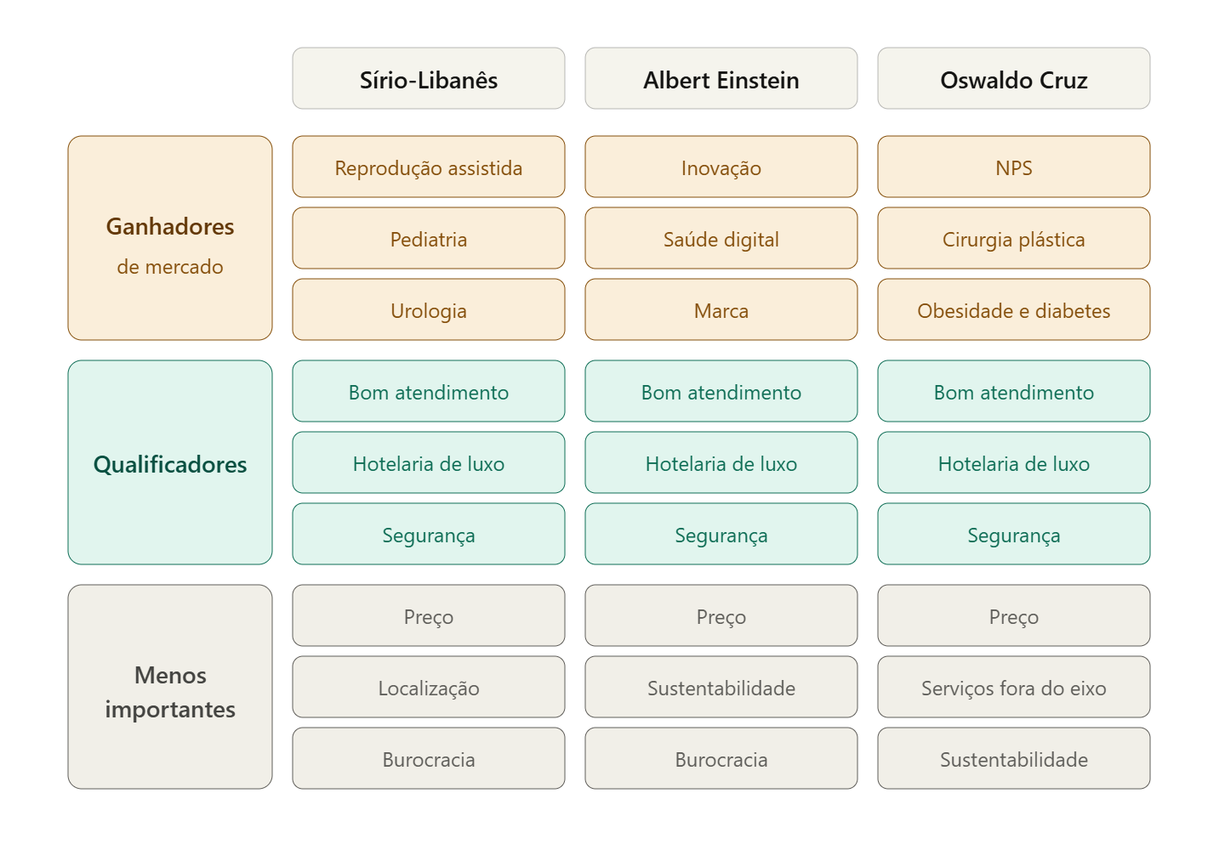
Fonte: Elaborada pelos autores, 2026.

8.1 Análise estratégica da matriz SWOT
A matriz SWOT, quando analisada estrategicamente, permite avançar de um diagnóstico situacional para a formulação de estratégias organizacionais. Enquanto a SWOT identifica forças, fraquezas, oportunidades e ameaças, a análise estratégica combina esses elementos para orientar respostas estratégicas mais consistentes. Nesse sentido, as estratégias podem ser classificadas em quatro grupos principais: estratégias de crescimento, estratégias de melhoria, estratégias de enfrentamento e estratégias de defesa. Essa abordagem contribui para reduzir a distância entre análise e ação gerencial, favorecendo decisões mais alinhadas ao posicionamento competitivo da organização, aos seus recursos internos e às transformações do ambiente externo (WEIHRICH, 1982; HILL; WESTBROOK, 1997).
No caso do Hospital Sírio-Libanês, as estratégias propostas devem ser compreendidas à luz de um ambiente hospitalar altamente competitivo, marcado pela disputa entre instituições de excelência, pela incorporação crescente de tecnologias digitais, pela centralidade da experiência do paciente e pela necessidade de demonstrar valor em saúde. O Relato Integrado 2025 apresenta o Sírio-Libanês como um ecossistema de saúde abrangente, orientado por excelência, impacto social, ensino, pesquisa, inovação e tecnologia. O documento também evidencia iniciativas em inteligência artificial, apoio à decisão clínica, diagnóstico em eletrocardiograma e ecocardiografia, saúde populacional digital e gestão baseada em valor, incluindo o Escritório de Valor em Saúde, que utiliza dados de desfecho para orientar decisões e reduzir desperdícios.

8.1.1 Estratégias de crescimento
As estratégias de crescimento resultam da combinação entre pontos fortes internos e oportunidades externas identificadas no ambiente de mercado. Elas têm como finalidade utilizar capacidades já existentes na organização para ampliar a atuação em áreas estratégicas, responder a novas demandas da sociedade e fortalecer a vantagem competitiva da instituição. No caso do Hospital Sírio-Libanês, destacam-se como pontos fortes o Centro de Reprodução Assistida, a Pediatria e a Urologia, áreas que apresentam reconhecimento institucional e potencial de expansão diante das tendências atuais do setor da saúde.
O Quadro 4 apresenta as estratégias de crescimento propostas para essas três áreas, relacionando os pontos fortes da instituição às oportunidades identificadas no ambiente externo, bem como aos objetivos esperados para cada linha de atuação.

Quadro 4 - Estratégias de crescimento .
PONTOS FORTES | OPORTUNIDADES | ESTRATEGIA DE CRESCIMENTO | OBJETIVO
CENTRO DE REPRODUÇÃO ASSISTIDA | O aumento da infertilidade no Brasil representa uma oportunidade de expansão para serviços especializados. Dados publicados pela Veja Saúde, em janeiro de 2026, indicam que a infertilidade afeta cerca de 15% dos casais brasileiros em idade reprodutiva, ampliando a procura por tratamentos especializados (VEJA SAÚDE, 2026). | Investir em tecnologias, infraestrutura e profissionais especializados, estruturando uma linha integrada de medicina reprodutiva de alta complexidade, com ginecologia, urologia, genética, endocrinologia, psicologia, nutrição, medicina fetal e suporte emocional. | Aumentar os atendimentos em Reprodução Assistida em até 10% ao longo de um ano.
PEDIATRIA | O crescimento da obesidade infantil representa uma demanda relevante para os serviços de saúde. Levantamento nacional baseado no Sistema de Vigilância Alimentar e Nutricional indicou que, em dez anos, o excesso de peso entre jovens de 10 a 19 anos aumentou quase 9%, atingindo cerca de 2,6 milhões de adolescentes no Brasil (G1, 2025). | Posicionar o hospital como referência no cuidado pediátrico integral, com foco em prevenção, saúde metabólica infantil, obesidade, nutrição, atividade física, saúde mental, sono, acompanhamento familiar e coordenação longitudinal do cuidado. | Elevar os atendimentos pediátricos em até 10% no período de um semestre.
UROLOGIA | A publicação da EAU em abril de 2026 e os resultados de estudos como o PRIMARY2 provaram que a tecnologia de imagem avançada pode reduzir biópsias desnecessárias e guiar cirurgias robóticas de forma muito mais precisa, preservando melhor os nervos da ereção e a musculatura da continência urinária (EUROPEAN ASSOCIATION OF UROLOGY, 2026). . | Posicionar o hospital como referência em Urologia Individualizada, integrando diagnóstico de precisão, decisão compartilhada, imagem avançada, cirurgia minimamente invasiva, cirurgia robótica, reabilitação funcional e monitoramento de desfechos reportados pelo paciente. | Aumentar em 8% o número de tratamentos até o fim de 2026
Fonte: Elaborada pelos autores, 2026.

No caso do Centro de Reprodução Assistida, a oportunidade de crescimento está relacionada ao aumento da demanda por tratamentos especializados para infertilidade. Diante desse cenário, o Hospital Sírio-Libanês pode ampliar sua atuação por meio do investimento em tecnologias, infraestrutura e equipes altamente qualificadas. A estratégia deve buscar não apenas o aumento do volume de atendimentos, mas também a construção de uma jornada completa, segura, transparente e acolhedora. Para isso, recomenda-se estruturar uma linha integrada de medicina reprodutiva de alta complexidade, articulando diferentes especialidades, como ginecologia, urologia, genética, endocrinologia, psicologia, nutrição, medicina fetal e suporte emocional. Essa orientação fortalece a confiança dos pacientes e amplia a capacidade da instituição de competir por valor, e não apenas pela oferta de procedimentos.
Na Pediatria, a expansão do excesso de peso e da obesidade entre crianças e adolescentes representa uma oportunidade para o desenvolvimento de uma linha de cuidado voltada à prevenção, ao acompanhamento e ao tratamento dessa condição. Mais do que posicionar o hospital apenas como referência no combate à obesidade infantil, a estratégia deve organizar uma linha longitudinal de cuidado pediátrico e do adolescente, contemplando saúde metabólica, doenças crônicas, saúde mental, sono, nutrição, atividade física, educação familiar e coordenação assistencial. Essa abordagem permite ampliar os atendimentos pediátricos e, ao mesmo tempo, responder a uma demanda social relevante, relacionada à mudança dos hábitos de vida e ao aumento das condições crônicas desde a infância.
Na Urologia, os avanços em imagem diagnóstica, cirurgia robótica e tecnologias de precisão favorecem a construção de um modelo de cuidado mais individualizado e baseado em desfechos. A cirurgia robótica, embora relevante, tende a perder poder de diferenciação à medida que se dissemina entre hospitais de alta complexidade. Por isso, o diferencial competitivo deve estar na integração entre diagnóstico de precisão, decisão compartilhada, tumor boards, procedimentos minimamente invasivos, reabilitação funcional e monitoramento de desfechos reportados pelo paciente, como continência urinária, função sexual, dor, retorno às atividades e qualidade de vida. Essa estratégia fortalece a diferenciação competitiva do Sírio-Libanês ao associar tecnologia, segurança, personalização e resultados relevantes para o paciente.
Em síntese, as estratégias de crescimento propostas buscam aproveitar forças já consolidadas do Hospital Sírio-Libanês e conectá-las a oportunidades concretas do ambiente externo. Ao investir em Reprodução Assistida, Pediatria e Urologia como linhas integradas de cuidado, a instituição pode ampliar sua participação em áreas estratégicas, fortalecer sua marca, atrair novos pacientes e gerar maior valor em saúde. Essa orientação é coerente com a lógica de valor em saúde, segundo a qual a diferenciação competitiva deve ser sustentada pela combinação entre desfechos relevantes para o paciente, qualidade assistencial, experiência, segurança e uso eficiente dos recursos (PORTER; TEISBERG, 2006; PORTER, 2010).

8.1.2 Estratégias de melhoria
As estratégias de melhoria resultam da combinação entre pontos fracos internos e oportunidades externas. Seu objetivo é reduzir fragilidades competitivas da instituição por meio do aproveitamento de mudanças no ambiente regulatório, tecnológico, mercadológico e social. No caso do Hospital Sírio-Libanês, foram identificadas três dimensões prioritárias para melhoria: inovação, atendimento medido pelo NPS e fortalecimento da marca.

O Quadro 5 apresenta as estratégias de melhoria propostas, relacionando os pontos fracos identificados às oportunidades externas, às ações estratégicas recomendadas e aos objetivos esperados.

Quadro 5 - Estratégias de melhoria
PONTOS FRACOS | OPORTUNIDADES | ESTRATÉGIA DE MELHORIA | OBJETIVO
INOVAÇÃO | A Resolução CFM nº 2.454/2026 estabelece diretrizes para o uso de inteligência artificial na medicina, incluindo requisitos de governança, segurança, transparência, supervisão médica e proteção de dados sensíveis (CONSELHO FEDERAL DE MEDICINA, 2026). | Estabelecer diretrizes institucionais de governança digital para integração da inteligência artificial e da telemedicina, assegurando critérios éticos, segurança da informação, proteção de dados e rastreabilidade nas etapas da assistência presencial e remota. | Desenvolver sistemas próprios de IA, criar uma comissão específica sob coordenação médica e subordinada à diretoria técnica, visando garantir o uso ético, seguro e monitorado dessas tecnologias até 2028, com expectativa de retorno de 5%.
ATENDIMENTO (NPS) | O Relatório de Sustentabilidade 2024 do Einstein demonstra a relevância do monitoramento contínuo da experiência dos pacientes e demais públicos por meio do Net Promoter Score. No período analisado, a instituição registrou variação negativa no indicador, passando de 80,2 para 78,3 pontos, o que reforça a necessidade de estratégias permanentes de qualificação da experiência (EINSTEIN, 2025). | Promover o aculturamento e o desenvolvimento contínuo dos colaboradores em todos os níveis hierárquicos, disseminando diretrizes de atendimento, comunicação clara, acolhimento, resolutividade e excelência na experiência do cliente. | Consolidar a jornada de experiência do cliente para atingir 84 pontos no NPS, assegurando crescimento sustentável da percepção de valor da marca até o encerramento de 2027.
MARCA | A judicialização envolvendo o descredenciamento do Hospital Israelita Albert Einstein por operadora de saúde evidenciou a importância da reputação, da confiança e da percepção de valor dos hospitais de excelência. Decisão judicial determinou a manutenção do hospital na rede credenciada, destacando o impacto do descredenciamento sobre a continuidade do cuidado e a confiança dos beneficiários (MIGALHAS, 2026). | Fortalecer o posicionamento estratégico da marca no mercado, elevando a percepção de valor por meio de comunicação assertiva, produção de conteúdo qualificado, experiências exclusivas e maior proximidade com pacientes, familiares, médicos, operadoras e sociedade. | Ampliar o alcance institucional nas plataformas sociais para atingir um incremento de 20% nos seguidores, priorizando táticas de conteúdo que estimulem o diálogo e a conexão profunda com os clientes até junho de 2027.
Fonte: Elaborada pelos autores, 2026.

A primeira estratégia de melhoria consiste na implantação de um programa institucional de inovação digital e inteligência artificial responsável. Esse programa deve incluir governança formal, inventário de soluções digitais e algoritmos, classificação de risco, validação clínica, monitoramento de desempenho, avaliação de vieses, segurança da informação, transparência no uso de dados e integração com a governança assistencial. A literatura sobre transformação digital em saúde destaca que a incorporação de tecnologias não gera valor de forma automática; seus benefícios dependem de alinhamento estratégico, redesenho de processos, aceitação pelos profissionais, capacidade analítica e governança institucional (TOPOL, 2019; STOUMPOS; KITSIOS; TALIAS, 2023).
A segunda estratégia de melhoria refere-se à experiência do paciente. O Sírio-Libanês já possui iniciativas estruturadas de escuta, mapeamento de jornadas, personas, ouvidoria, aplicativo, WhatsApp e NPS consolidado de 80,2% em 2025. Contudo, em um mercado premium, o bom atendimento deixa de ser diferencial e passa a ser um qualificador mínimo. Assim, a experiência deve ser transformada em ganhador de mercado por meio de metas de resolutividade no primeiro contato, redução do tempo de resposta, simplificação do agendamento, integração com autorizações de convênio, comunicação clara, redução de retrabalho e fechamento sistemático do ciclo das reclamações.
A terceira estratégia de melhoria envolve o reposicionamento da marca. O Sírio-Libanês possui reputação consolidada em excelência clínica, filantropia e alta complexidade. Entretanto, para competir com organizações que comunicam fortemente inovação, inteligência artificial e saúde digital, é necessário associar a marca também à ideia de cuidado inteligente, conectado, preditivo e orientado por dados. A recomendação é reposicionar a narrativa institucional em torno da ideia de “excelência clínica centenária, cuidado inteligente e impacto social em escala”. Essa formulação preserva a tradição da instituição, mas a atualiza para um contexto competitivo em que tecnologia, experiência e valor em saúde são elementos centrais da percepção de marca.

8.1.3 Estratégias de enfrentamento
As estratégias de enfrentamento resultam da combinação entre pontos fortes internos e ameaças externas. Seu objetivo é utilizar capacidades já consolidadas da instituição para responder a riscos competitivos, tecnológicos, regulatórios ou mercadológicos. No caso do Hospital Sírio-Libanês, as áreas de Reprodução Assistida, Pediatria e Urologia foram analisadas como pontos fortes estratégicos, mas também estão sujeitas a ameaças específicas no ambiente hospitalar de alta complexidade.

O Quadro 6 apresenta as estratégias de enfrentamento propostas para essas áreas, relacionando os principais pontos fortes às ameaças identificadas, às ações estratégicas recomendadas e aos objetivos esperados.

Quadro 6 - Estratégias de enfrentamento
PONTOS FORTES | Ameaças | ESTRATÉGIAS DE ENFRENTAMENTO | OBJETIVO
CENTRO DE REPRODUÇÃO ASSISTIDA | Na Reprodução Assistida, clínicas especializadas competem com jornadas mais simples, forte presença digital, divulgação de taxas de sucesso, capilaridade de unidades e maior transparência de custos. Além disso, a pressão das operadoras por custo, o avanço das redes próprias, a maior sensibilidade dos pacientes a preço e as exigências regulatórias e sanitárias em reprodução humana assistida representam ameaças transversais à manutenção da vantagem competitiva do hospital. | Reforçar a jornada do paciente em Reprodução Assistida, com acolhimento, transparência de resultados, comunicação digital e integração com outras especialidades. | Aumentar o volume de atendimentos na reprodução assistida e manter um NPS acima de 80 até dezembro 2027
PEDIATRIA | Na Pediatria, hospitais exclusivamente pediátricos, como o Sabará, fortalecem sua reputação em alta complexidade infantil e podem ser percebidos pelas famílias como centros mais especializados para o cuidado de crianças (SABARÁ HOSPITAL INFANTIL, 2026). | Desenvolver propostas de valor para operadoras e pacientes, com foco em segurança, qualidade, previsibilidade e resolutividade. | Aumentar em 5% o NPS da especialidade de Pediatria até dezembro de 2027, por meio da qualificação da jornada do paciente e da família, com foco em acolhimento, comunicação, segurança assistencial, previsibilidade do cuidado e resolutividade.
UROLOGIA | A cirurgia robótica urológica, que pode ser um diferencial do Sírio-Libanês, já é oferecida por outros players relevantes. A Rede D’Or divulga cirurgia robótica urológica para câncer de próstata, rim e bexiga, com visão tridimensional ampliada e alta precisão. O ICESP também incorporou equipamento Da Vinci X para cirurgias robóticas, mostrando que a tecnologia está se disseminando para além dos hospitais privados premium (REDE D’OR, 2026; ICESP, 2026). | Diferenciar a Urologia por desfechos clínicos, experiência médica, cuidado integrado e não apenas por tecnologia robótica. | Aumentar em 5% o NPS da especialidade de Pediatria até dezembro de 2027, por meio da qualificação da jornada do paciente e da família, com foco em acolhimento, comunicação, segurança assistencial, previsibilidade do cuidado e resolutividade.
Fonte: Elaborada pelos autores, 2026.

Na Reprodução Assistida, a principal ameaça decorre da concorrência com clínicas especializadas, que frequentemente oferecem jornadas mais simples, comunicação digital mais direta, divulgação de taxas de sucesso, maior clareza sobre custos e unidades mais capilarizadas. Para enfrentar esse cenário, o Hospital Sírio-Libanês deve reforçar sua diferenciação por meio de uma jornada mais completa e integrada, combinando acolhimento, segurança, suporte emocional, tecnologia, transparência de resultados e articulação multiprofissional. A vantagem competitiva do hospital deve estar na capacidade de oferecer cuidado de alta complexidade com suporte de diferentes especialidades, e não apenas na realização do procedimento.
Na Pediatria, a ameaça está relacionada à presença de hospitais exclusivamente pediátricos, que podem ser percebidos pelas famílias como instituições mais especializadas para o cuidado infantil. O Sabará Hospital Infantil, por exemplo, apresenta-se como referência em pediatria e oferece pronto-socorro 24h, especialistas, cirurgias, UTI neonatal e programas completos de cuidado infantil (SABARÁ HOSPITAL INFANTIL, 2026). Diante disso, a resposta estratégica do Sírio-Libanês deve ser a construção de uma proposta de valor clara para famílias, pacientes e operadoras, destacando segurança assistencial, qualidade técnica, previsibilidade da jornada, resolutividade e integração com outras áreas de alta complexidade. Essa estratégia permite diferenciar a Pediatria do hospital não apenas pela especialidade em si, mas pela capacidade de oferecer cuidado coordenado, seguro e abrangente.
Na Urologia, a principal ameaça está na disseminação da cirurgia robótica entre diferentes instituições de saúde. A Rede D’Or informa a oferta de cirurgia robótica urológica para tratamento de câncer de próstata, rim e bexiga, com destaque para procedimentos minimamente invasivos e maior precisão (REDE D’OR, 2026). Além disso, o ICESP passou a contar com o equipamento Da Vinci X para realização de cirurgias robóticas, indicando que essa tecnologia também vem sendo incorporada por instituições públicas especializadas em oncologia (ICESP, 2026). Nesse contexto, o diferencial competitivo do Sírio-Libanês deve estar menos na posse da tecnologia e mais nos resultados gerados por seu uso, como precisão diagnóstica, segurança, recuperação funcional, decisão compartilhada, reabilitação e qualidade de vida do paciente.

8.1.3 Estratégias de defesa
As estratégias de defesa resultam da combinação entre pontos fracos internos e ameaças externas. Seu objetivo é reduzir vulnerabilidades competitivas da instituição diante de concorrentes que já apresentam desempenho superior em dimensões estratégicas. No caso do Hospital Sírio-Libanês, as principais fragilidades relativas concentram-se em inovação, atendimento medido pelo NPS e posicionamento de marca. Essas dimensões são especialmente relevantes porque hospitais de alta complexidade competem não apenas pela excelência clínica, mas também pela experiência do paciente, pela eficiência operacional, pela transformação digital e pela percepção de valor da marca.

O Quadro 7 apresenta as estratégias de defesa propostas, relacionando os pontos fracos identificados às ameaças externas, às ações estratégicas recomendadas e aos objetivos esperados.

Quadro 7 - Estratégias de defesa
PONTOS FRACOS | AMEAÇAS | ESTRATÉGIA DE DEFESA | OBJETIVO
INOVAÇÃO | O Hospital Israelita Albert Einstein vem incorporando inteligência artificial à jornada assistencial. Em 2026, iniciou a implantação de uma ferramenta de IA capaz de transcrever consultas em tempo real nas unidades de pronto atendimento, processando e estruturando os dados da interação entre médico e paciente (SAÚDE DIGITAL NEWS, 2026). Esse movimento reforça o padrão de “hospital do futuro” e amplia a pressão competitiva sobre instituições que ainda não comunicam ou escalam suas soluções digitais com a mesma visibilidade. | Fortalecer a agenda de inovação aplicada, conectando investimentos em infraestrutura, novas unidades, automação, IA e jornada digital do paciente. A estratégia deve priorizar soluções que simplifiquem a experiência, como agendamento digital, chat remoto com IA, automação de autorizações, apoio à adesão ao tratamento e ferramentas de prevenção e acompanhamento longitudinal. | Implantar ao menos uma solução de chat remoto com IA até 2028, integrada à jornada do paciente, com foco em redução de custos operacionais, prevenção de doenças, adesão ao tratamento e melhoria da eficiência. A meta é contribuir para retorno operacional 5% superior por meio da otimização de processos e redução de desperdícios.
ATENDIMENTO (NPS) | O Hospital Alemão Oswaldo Cruz apresenta desempenho expressivo em experiência digital do paciente. Com uso de chatbots, SMS, WhatsApp e RCS integrados ao CRM, a instituição reduziu o tempo médio de espera de 1 minuto para 22 segundos, uma queda de 63,3% no tempo de resposta (INFOBIP, 2026). Além disso, iniciativas de automação no setor de medicamentos reduziram em 90% o tempo de separação e aumentaram a capacidade de processamento diário em até 75%, demonstrando impacto direto da tecnologia na eficiência operacional (HOSPITAL ALEMÃO OSWALDO CRUZ, 2025). | Utilizar automação, análise de dados e integração de canais digitais para atacar pontos críticos da jornada do paciente, especialmente tempo de espera, agendamento, autorizações, comunicação administrativa e resolução no primeiro contato. A defesa competitiva deve transformar burocracia em atendimento ágil, previsível e resolutivo. . | Superar 84 pontos no NPS até 2027, utilizando automação para agilizar filas de espera, qualificar o atendimento geral, ampliar a resolução no primeiro contato e reduzir pontos de atrito na jornada assistencial e administrativa.
MARCA | A marca Einstein é fortemente associada à inovação, tecnologia e cuidado humanizado, enquanto o Hospital Alemão Oswaldo Cruz vem reforçando sua imagem por meio de iniciativas de experiência, automação e eficiência operacional. A implementação de robô com IA no Oswaldo Cruz, com redução de 90% no tempo de separação de medicamentos, exemplifica como a inovação operacional também fortalece a percepção de marca (HOSPITAL ALEMÃO OSWALDO CRUZ, 2025). Ao mesmo tempo, o Sírio-Libanês tem investido em expansão, incluindo nova unidade na região do Morumbi, com investimento informado de R$150 milhões (MEDICINA S/A, 2024). | Modernizar o posicionamento da marca, comunicando de forma mais clara a combinação entre tradição, alta complexidade, filantropia, inovação digital, segurança assistencial e experiência do paciente. A defesa da marca deve mostrar que os investimentos institucionais estão sendo convertidos em tecnologia, conforto, acesso, segurança e valor para o paciente. | Reposicionar a marca Sírio-Libanês como referência em saúde inteligente, conectada e de alta complexidade, comunicando os investimentos realizados, as soluções digitais implantadas e os ganhos concretos para pacientes e familiares. A meta é proteger a participação de mercado nos públicos de alta renda e fortalecer a percepção de modernidade, confiança e excelência.
Fonte: Elaborada pelos autores, 2026.

Na dimensão da inovação, a principal ameaça decorre do avanço de concorrentes que vêm integrando inteligência artificial à rotina assistencial e à experiência do paciente. O Einstein, por exemplo, iniciou a implantação de uma ferramenta de IA para transcrição de consultas em tempo real nas unidades de pronto atendimento, com capacidade de escutar, processar e estruturar os dados da interação entre médico e paciente (SAÚDE DIGITAL NEWS, 2026). Esse tipo de iniciativa reforça a imagem de hospital digital, ágil e orientado por dados. Para o Sírio-Libanês, a estratégia defensiva deve envolver a criação de soluções digitais próprias e integradas à jornada do paciente, como chat remoto com IA, agendamento digital simplificado, automação de autorizações, apoio à prevenção de doenças e ferramentas de adesão ao tratamento.
No eixo de atendimento e NPS, a ameaça está relacionada ao avanço de concorrentes em automação e eficiência da comunicação com o paciente. O Hospital Alemão Oswaldo Cruz reduziu o tempo médio de espera em canais digitais de 1 minuto para 22 segundos com a utilização de chatbots e canais integrados, como WhatsApp, SMS e RCS (INFOBIP, 2026). Esse tipo de resultado cria um novo padrão de expectativa para o usuário, que passa a comparar a experiência hospitalar com experiências digitais rápidas, simples e personalizadas. Assim, a defesa do Sírio-Libanês deve priorizar métricas como tempo de resposta, resolução no primeiro contato, tempo de espera para agendamento, tempo de autorização e satisfação por etapa da jornada.
Na dimensão da marca, o desafio defensivo é evitar que o Sírio-Libanês seja percebido apenas como um hospital tradicional e filantrópico, enquanto concorrentes ocupam o imaginário público como instituições mais inovadoras, digitais e conectadas. O Hospital Alemão Oswaldo Cruz, por exemplo, vem associando automação e inteligência artificial à eficiência operacional, com redução de 90% no tempo de separação de medicamentos e aumento de até 75% na capacidade de processamento diário (HOSPITAL ALEMÃO OSWALDO CRUZ, 2025). Por outro lado, o próprio Sírio-Libanês possui ativos importantes para sustentar uma narrativa de modernização, como a expansão da Unidade Morumbi, anunciada com investimento de R$150 milhões (MEDICINA S/A, 2024). A estratégia de defesa deve, portanto, comunicar melhor como tradição, excelência clínica, alta complexidade, filantropia e inovação digital se articulam para gerar segurança, conforto e valor ao paciente.

9. Plano de Ação e BSC (Balanced Scorecard)

9.1.Apresentação
Esta seção do projeto integrador apresenta a aplicação do Balanced Scorecard (BSC) ao planejamento estratégico do Hospital Sírio-Libanês para o horizonte 2026–2027, articulando dois objetivos estratégicos prioritários identificados na análise SWOT prévia:

9.2. Fundamentação Teórica
O Balanced Scorecard foi proposto por Robert Kaplan e David Norton em 1992 como resposta à crítica de que indicadores puramente financeiros eram insuficientes para guiar a gestão estratégica em organizações da era do conhecimento (KAPLAN; NORTON, 1996). A proposta original é organizar a estratégia em quatro perspectivas inter-relacionadas: financeira, clientes, processos internos e aprendizado e crescimento. Em formulações posteriores, os autores ampliaram o instrumento com o conceito de mapa estratégico, que torna explícita a lógica de causa e efeito entre as perspectivas (KAPLAN; NORTON, 2004).
Em organizações de saúde, em particular hospitais filantrópicos como o Sírio-Libanês, a aplicação do BSC requer uma adaptação relevante: a perspectiva de clientes (pacientes) tende a se posicionar como objetivo-fim, enquanto a perspectiva financeira atua como meio para sustentar a missão assistencial. Essa inversão lógica em relação ao BSC corporativo clássico está alinhada com a própria missão institucional do hospital, conforme expressa em seu Relato Integrado 2025 (HOSPITAL SÍRIO-LIBÂNÊS, 2025).
As quatro perspectivas são operacionalizadas, em cada objetivo estratégico, por meio de quatro elementos: (i) o objetivo da perspectiva, (ii) o indicador-chave (KPI) que mede esse objetivo, (iii) a meta quantitativa associada ao indicador e (iv) as iniciativas que serão executadas para atingir a meta. A coerência entre esses quatro elementos é condição necessária para que o BSC funcione como instrumento de gestão e não apenas como artefato simbólico.

9.2.Objetivo estratégico 1
O primeiro objetivo estratégico é aumentar o volume de atendimentos em Reprodução Assistida em 15% até dezembro de 2027, mantendo o NPS específico da jornada acima de 80 pontos (Figura 11). A justificativa estratégica decorre da combinação de duas pressões de mercado favoráveis: o crescimento estimado de 23% ao ano na demanda por técnicas de reprodução assistida no Brasil (SOCIEDADE BRASILEIRA DE REPRODUÇÃO ASSISTIDA, 2023) e o fato de que o Brasil concentra 40% de todos os centros de reprodução assistida da América Latina, posicionando o país como mercado primário.

Figura 11- Objetivo estratégico 1
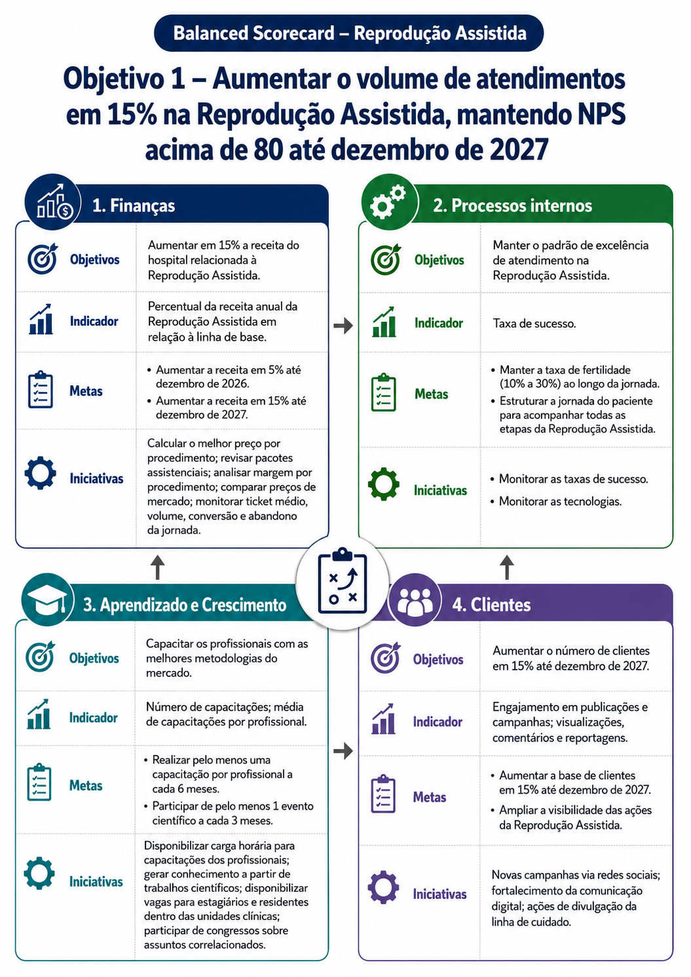
Fonte: Elaborada pelos autores, 2026.

Na perspectiva financeira, recomenda-se monitorar o crescimento da receita anual da linha de reprodução assistida em relação à linha de base de 2025, com meta intermediária de crescimento de 5% até dezembro de 2026 e crescimento acumulado de 15% até dezembro de 2027. As principais iniciativas incluem análise de margem por procedimento, revisão de pacotes assistenciais, comparação com preços praticados no mercado, monitoramento do ticket médio, análise da taxa de conversão de pacientes interessados em pacientes tratados e identificação de pontos de abandono ao longo da jornada.
Na perspectiva dos processos internos, o foco deve ser a padronização e o monitoramento da jornada assistencial. Recomenda-se utilizar indicadores específicos, como taxa de gravidez clínica por ciclo, taxa de nascidos vivos por ciclo, taxa de cancelamento de ciclos, tempo entre primeira consulta e início do tratamento, taxa de abandono da jornada e satisfação por etapa do cuidado. A Agência Nacional de Vigilância Sanitária monitora, por meio do SisEmbrio, dados nacionais relacionados à produção de embriões, ciclos de fertilização in vitro e indicadores de qualidade dos centros de reprodução assistida, o que reforça a importância do acompanhamento sistemático desses resultados (AGÊNCIA NACIONAL DE VIGILÂNCIA SANITÁRIA, 2022).
Na perspectiva de clientes, o objetivo é ampliar o número de pacientes atendidos sem comprometer a experiência. Para isso, devem ser monitorados o NPS específico da linha de reprodução assistida, o engajamento em campanhas digitais, o número de leads qualificados, a taxa de conversão para primeira consulta e a taxa de continuidade no tratamento. Considerando que o NPS é uma métrica utilizada para mensurar lealdade e probabilidade de recomendação dos clientes, seu acompanhamento permite identificar promotores, neutros e detratores, orientando ações de melhoria da experiência (REICHHELD, 2003).
Na perspectiva de aprendizado e crescimento, propõe-se capacitar continuamente as equipes envolvidas na linha de reprodução assistida. A meta pode ser realizar pelo menos uma capacitação técnica ou científica por profissional a cada semestre e garantir participação da equipe em eventos científicos da área. Também se recomenda estimular produção científica, integração com residentes e estudantes, discussão de casos complexos e atualização periódica sobre novas tecnologias, protocolos clínicos e aspectos éticos da reprodução assistida.

9.3.Objetivo estratégico 2
O segundo objetivo estratégico é elevar o NPS consolidado do hospital para 84 pontos até dezembro de 2027, retomando posição de liderança entre os hospitais privados de alta complexidade A relevância desse objetivo é sustentada pelos dados do Relato Integrado 2025, que informa NPS consolidado de 80,2%, 46.969 manifestações registradas na Ouvidoria, 21.863 elogios, 27.415 reclamações e 526 reclamações no Reclame Aqui. Entre os principais motivos de reclamação, destacaram-se o setor financeiro, com 19,9%, e a recepção, com 16,4%, evidenciando oportunidades de melhoria na jornada administrativa, no acolhimento e na comunicação com o paciente (HOSPITAL SÍRIO-LIBANÊS, 2026).

Figura 12- Objetivo estratégico 2
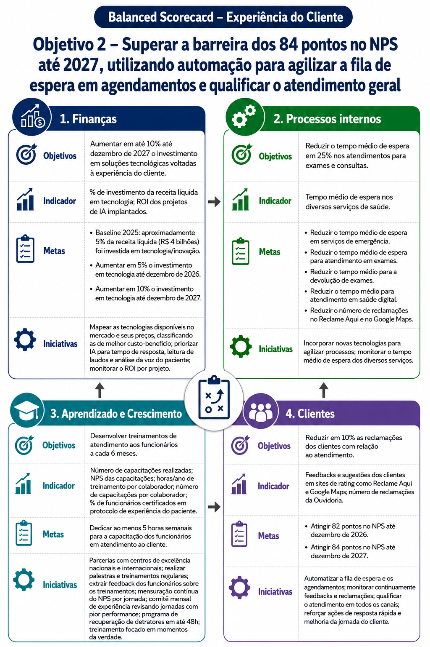
Fonte: Elaborada pelos autores, 2026.
Na perspectiva financeira, o objetivo é ampliar de forma seletiva o investimento em soluções tecnológicas voltadas à experiência do cliente, considerando retorno sobre investimento, impacto operacional e contribuição para a redução de reclamações. O Relato Integrado 2025 informa receita de R$ 4 bilhões, EBITDA de R$ 257,4 milhões e investimentos institucionais totais de R$ 134,9 milhões no exercício, evidenciando a capacidade da instituição de direcionar recursos para inovação, tecnologia e melhoria dos processos assistenciais e administrativos (HOSPITAL SÍRIO-LIBANÊS, 2026).
Na perspectiva dos processos internos, a meta central é reduzir em 25% o tempo médio de espera em serviços prioritários até dezembro de 2027. Essa redução deve contemplar pelo menos quatro frentes: tempo de espera para agendamento de consultas, tempo de espera para exames, tempo de devolução de laudos e tempo de atendimento em canais digitais. O próprio Relato Integrado 2025 aponta avanços nessa direção, como ampliação do uso do aplicativo e do WhatsApp para facilitar agendamentos e simplificar etapas do atendimento, além do uso de inteligência artificial na radiologia, com redução de 25% a 30% no tempo de alguns protocolos de ressonância magnética (HOSPITAL SÍRIO-LIBANÊS, 2026).
Na perspectiva de clientes, as metas devem combinar NPS e reclamações. Sugere-se atingir NPS de pelo menos 82 pontos até dezembro de 2026 e 84 pontos até dezembro de 2027, além de reduzir em 10% o volume de reclamações relacionadas ao atendimento, recepção, setor financeiro e canais digitais. As iniciativas incluem implantação de monitoramento contínuo do NPS por jornada, programa de recuperação de detratores em até 48 horas, comitê mensal de experiência do cliente, análise sistemática das manifestações da Ouvidoria, integração dos dados do Reclame Aqui e Google Maps e revisão dos pontos críticos da jornada administrativa.
Na perspectiva de aprendizado e crescimento, recomenda-se desenvolver uma trilha institucional de capacitação em experiência do paciente, atendimento humanizado, comunicação clara, acolhimento, gestão de conflitos e uso de ferramentas digitais. Essa proposta está alinhada ao Relato Integrado 2025, que menciona a “Trilha do Acolhimento” como uma iniciativa voltada a equipes assistenciais e de atendimento, com foco em comunicação clara, escuta ativa, gestão de crise, resolutividade e liderança colaborativa (HOSPITAL SÍRIO-LIBANÊS, 2026). Como metas, sugere-se certificar 80% dos profissionais das áreas críticas até dezembro de 2026 e 100% até dezembro de 2027, além de monitorar NPS das capacitações, horas de treinamento por colaborador e aplicação prática dos aprendizados.
A transformação digital deve ser compreendida como meio para melhorar acesso, qualidade, eficiência e experiência, e não apenas como aquisição de tecnologia. Essa abordagem está alinhada à Estratégia Global de Saúde Digital da Organização Mundial da Saúde, que destaca o uso de tecnologias digitais para fortalecer sistemas de saúde, apoiar profissionais, qualificar processos e ampliar a capacidade de resposta das organizações de saúde (WORLD HEALTH ORGANIZATION, 2021).
Dessa forma, o Balanced Scorecard proposto permite transformar os objetivos estratégicos do Projeto Integrador em metas mensuráveis, prazos definidos e iniciativas concretas. A proposta mantém coerência com o posicionamento institucional do Hospital Sírio-Libanês ao integrar crescimento sustentável, excelência técnica, inovação, experiência do paciente e desenvolvimento das equipes.

9.4. Plano de ação: 5W2H
Foram estruturadas duas ações prioritárias em formato 5W2H: a implantação de um chat remoto com inteligência artificial e a ampliação do alcance institucional nas plataformas sociais. Essas ações estão diretamente relacionadas às estratégias de defesa propostas para inovação, atendimento e fortalecimento da marca. O Quadro 8 descreve o plano de ação para cada uma das ações.

Quadro 8 - Plano de ação 5W2H
Elemento 5W2H | Ação 1 - Chat remoto com IA | Ação 2 - Fortalecimento da marca nas redes sociais
What  O que será feito? | Implantar ao menos um chat remoto de IA que iguale a eficiência operacional observada no Einstein, utilizando IA não apenas para gestão, mas também para prevenção de doenças e adesão ao tratamento. A iniciativa deverá contribuir para que o investimento em novas unidades gere retorno 5% maior, por meio da otimização de custos, até 2028. | Ampliar o alcance institucional nas plataformas sociais para atingir incremento de 20% no número de seguidores, priorizando táticas de conteúdo que estimulem o diálogo e a conexão profunda com os clientes até junho de 2027.
Why  Por que será feito? | Melhorar a comunicação externa do Hospital Sírio-Libanês, reduzir pontos de atrito na jornada do paciente e qualificar a experiência digital. | Reforçar a marca Sírio-Libanês, ampliando sua presença digital e fortalecendo a percepção pública de modernidade, confiança, excelência e proximidade com os clientes.
Who  Quem será responsável? | Equipe de tecnologia e equipe de atendimento, com apoio das áreas de experiência do paciente, segurança da informação e governança clínica. | Equipe de marketing, com apoio da comunicação institucional e de agência especializada a ser selecionada.
When  Quando será feito? | Em até 6 meses para mapeamento, seleção, estruturação e início da implantação piloto. A consolidação dos resultados deverá ocorrer até 2028. | Até junho de 2027, com monitoramento periódico dos indicadores de alcance, engajamento e crescimento de seguidores.
Where  Onde será feito? | Na matriz em São Paulo, com possibilidade de expansão gradual para outras unidades após avaliação dos resultados do piloto. | Nas plataformas Instagram e LinkedIn, priorizando conteúdos institucionais, educacionais, científicos e de relacionamento com clientes.
How  Como será feito? | Mapear as soluções de IA disponíveis no mercado, avaliar custo-benefício, estrutura necessária, integração com canais digitais, segurança da informação, proteção de dados, supervisão humana, critérios éticos e aderência à jornada assistencial. | Avaliar o portfólio das principais agências de marketing, selecionar a agência mais alinhada ao perfil do Sírio-Libanês, pactuar indicadores de desempenho, desenvolver calendário editorial e monitorar continuamente os resultados da parceria.
How much  Quanto custará? | Investimento estimado de R$300.000,00 por mês. | Investimento estimado de R$100.000,00 por mês.
Fonte: Elaborada pelos autores, 2026.

9.4. Plano de ação: PCDA
O ciclo PDCA (Plan, Do, Check, Act) é um modelo gerencial amplamente utilizado para promover a melhoria contínua e o controle da qualidade nos processos organizacionais. A metodologia é composta por quatro etapas: Plan (planejar), Do (fazer), Check (checar), e Act (agir)..
Figura 13 - Ciclo PDCA
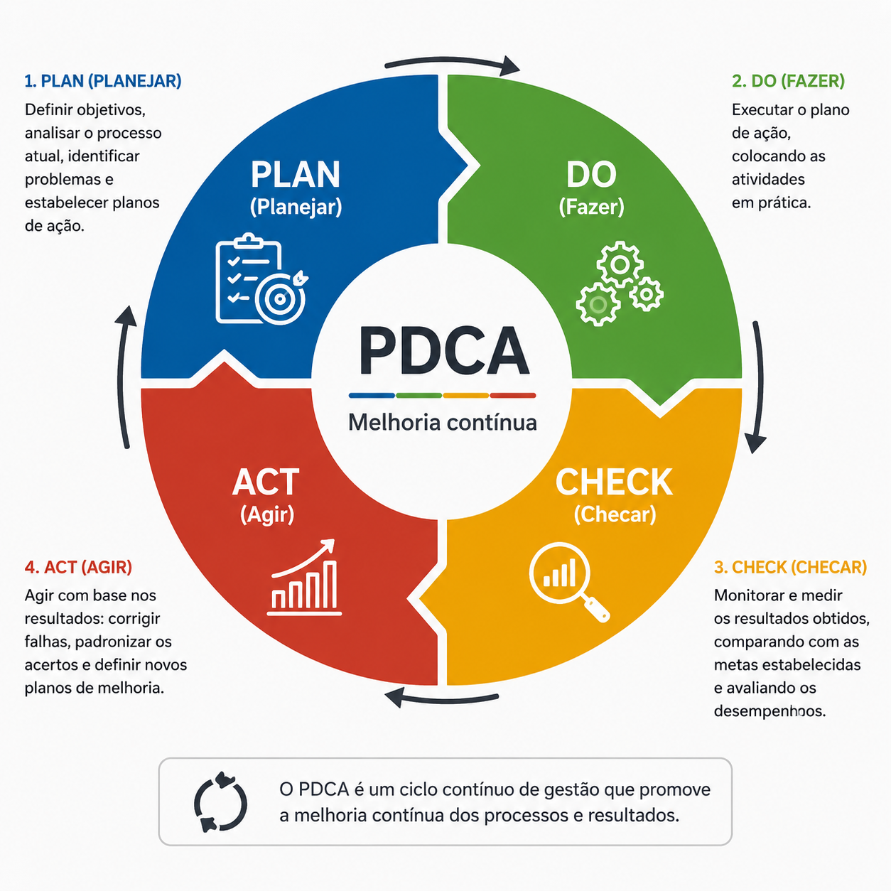
Fonte: Elaborada pelos autores, 2026.
A fase Plan (Planejar) consiste na definição de objetivos, identificação de problemas e elaboração de estratégias e planos de ação. Nessa etapa, podem ser utilizadas ferramentas como SWOT, 5W2H e Diagrama de Ishikawa para auxiliar na análise e no planejamento. A etapa Do (Executar) corresponde à aplicação do que foi planejado, colocando as ações em prática e garantindo que os recursos necessários estejam disponíveis para a execução das atividades. No Check (Verificar), os resultados obtidos são analisados e comparados com as metas estabelecidas, permitindo identificar falhas, acertos e oportunidades de melhoria por meio de indicadores e acompanhamentos. Por fim, a etapa Act (Agir) consiste em padronizar as melhorias alcançadas e corrigir os problemas identificados, reiniciando o ciclo para garantir a melhoria contínua dos processos.
Esse projeto está inserido na primeira etapa do ciclo PDCA, correspondente ao Plan (Planejar), fase voltada à análise do cenário e à definição de estratégias e ações. Para isso, foram utilizadas ferramentas de gestão como SWOT, BSC, BCG e 5W2H, que auxiliam na identificação de problemas, oportunidades e na elaboração de propostas executáveis. Nesse contexto, o PDCA atua como um elo entre o diagnóstico organizacional e a execução das ações, garantindo que as estratégias planejadas possam ser acompanhadas, avaliadas e aprimoradas continuamente.

10. Conclusão
O desenvolvimento deste projeto integrador proporcionou uma visão profunda e sistêmica sobre o funcionamento de uma organização de grande porte e alta complexidade inserida no setor de saúde suplementar. A análise detalhada do ecossistema do Hospital Sírio-Libanês evidenciou como a identidade organizacional — traduzida por sua missão de proporcionar uma "vida plena e digna" e seus valores de "Solidariedade, Excelência e Resultado" (SER) atua diretamente como o fio condutor de toda a sua governança e modelo de negócios.
O estudo permitiu compreender a importância do equilíbrio entre tradição e modernização dentro da instituição. Os diferenciais competitivos já consolidados, como a atuação pioneira nas áreas de reprodução assistida, urologia e pediatria, demandam fortalecimento por meio de investimentos contínuos em inovação tecnológica e digital, garantindo a manutenção da competitividade e da relevância da marca no mercado. Além disso, a análise expôs a relação direta entre os micro e macroambientes, demonstrando como a gestão da cadeia de suprimentos, as demandas de diferentes perfis de clientes e as mudanças demográficas influenciam o planejamento estratégico de longo prazo. Outro ponto relevante identificado foi a centralidade da experiência do paciente: o decréscimo recente no índice de Net Promoter Score (NPS) demonstrou que falhas em processos administrativos e de recepção impactam diretamente a percepção de valor da marca.
Os conhecimentos e competências adquiridos por meio desta análise prática transcendem o ambiente acadêmico, refletindo ferramentas essenciais para a atuação cotidiana no mercado corporativo e na Ciência de Dados para Negócios. A habilidade de diagnosticar dados internos de desempenho assistencial e financeiro — confrontando-os com benchmarks de mercado e rankings de concorrência — estabelece a base para tomadas de decisão orientadas por dados (data-driven decisions).
A aplicação da Análise SWOT cruzada demonstrou a relevância de um planejamento estratégico dinâmico, capaz de transformar vulnerabilidades em oportunidades de melhoria e mitigação de riscos. Nesse contexto, destacou-se a necessidade de desenvolver diretrizes de governança digital voltadas ao uso ético e eficiente da Inteligência Artificial, fortalecendo a segurança e a inovação organizacional. Além disso, a utilização do Balanced Scorecard (BSC) e da ferramenta 5W2H ilustrou como metas institucionais e indicadores de desempenho podem ser convertidos em ações práticas, mensuráveis e com responsabilidades claramente definidas.
O estudo também evidenciou a importância do trabalho colaborativo na solução de problemas complexos. A integração de diferentes áreas do conhecimento contribuiu para o desenvolvimento de competências interpessoais e estratégicas, fundamentais no mercado atual. Dessa forma, foi possível estruturar propostas voltadas ao crescimento sustentável da organização, à retenção de clientes e à redução de custos e desperdícios operacionais em ambientes altamente competitivos.
Por fim, o projeto cumpre com êxito seu propósito de introdução à análise corporativa, validando que o sucesso organizacional depende da habilidade de alinhar a cultura interna, a eficiência dos processos operacionais, as ferramentas tecnológicas e as transformações do mercado externo para gerar impacto de valor contínuo aos clientes e à sociedade.

11. Referências
AAKER, David A. Building strong brands. New York: Free Press, 1996.
AFYA. Obesidade infantil cresce no Brasil e já atinge 1 em cada 3 adolescentes. Portal Afya, 4 set. 2025. Disponível em: https://portal.afya.com.br/saude/obesidade-infantil-cresce-no-brasil-e-ja-atinge-1-em-cada-3-adolescentes. Acesso em: 16 maio 2026.
AGÊNCIA NACIONAL DE VIGILÂNCIA SANITÁRIA. Resolução RDC nº 657, de 24 de março de 2022. Dispõe sobre a regularização de software como dispositivo médico (Software as a Medical Device, SaMD). Brasília, DF: Anvisa, 2022. Disponível em: https://anvisalegis.datalegis.net/action/ActionDatalegis.php?acao=abrirTextoAto&numeroAto=00000657&orgao=RDC/DC/ANVISA/MS. Acesso em: 16 maio 2026.
BARNEY, Jay B. Firm resources and sustained competitive advantage. Journal of Management, Thousand Oaks, v. 17, n. 1, p. 99-120, 1991.
BERRY, Leonard L.; SELTMAN, Kent D. Building a strong services brand: lessons from Mayo Clinic. Business Horizons, Bloomington, v. 50, n. 3, p. 199-209, 2007.
BERTAN, William; SILVA, Viviane; CUNHA FILHO, Fernando. Crédito privado: análise de emissores: Hospital Sírio-Libanês. Brasília, DF: BB Investimentos, 12 jun. 2025. Disponível em: https://www.bb.com.br/docs/portal/upb/Emissores_HSL_jun25.pdf. Acesso em: 20 maio 2026.
BRASIL. Agência Nacional de Proteção de Dados. ANPD publica Mapa de Temas Prioritários para o biênio 2026-2027 e atualiza Agenda Regulatória 2025-2026. Brasília, DF, 24 dez. 2025. Disponível em: https://www.gov.br/anpd/pt-br/assuntos/noticias/anpd-publica-mapa-de-temas-prioritarios-para-o-bienio-2026-2027-e-atualiza-agenda-regulatoria-2025-2026. Acesso em: 11 abr. 2026.
BRASIL. Agência Nacional de Vigilância Sanitária. Agenda Regulatória 2026-2027. Brasília, DF: Anvisa, 2026. Disponível em: https://www.gov.br/anvisa/pt-br/assuntos/regulamentacao/agenda-regulatoria/2026-2027. Acesso em: 16 maio 2026.
BRASIL. Agência Nacional de Vigilância Sanitária. Manual para regularização de equipamento médico e software como dispositivo médico na Anvisa. Versão 1.3. Brasília, DF: Anvisa, 2026. Disponível em: https://www.gov.br/anvisa/pt-br/centraisdeconteudo/publicacoes/produtos-para-a-saude/manuais/manual-regularizacao-gquip/view. Acesso em: 11 abr. 2026.
BRASIL. Ministério da Saúde. Chamamento Público nº 02/2025: Secretaria de Informação e Saúde Digital (SEIDIGI). Brasília, DF, 22 ago. 2025. Disponível em: https://www.gov.br/saude/pt-br/acesso-a-informacao/participacao-social/chamamentos-publicos/2025/chamamento-publico-no-02-2025-seidigi. Acesso em: 8 abr. 2026.
BRASIL. Ministério da Saúde. Estrutura do projeto: Rede Nacional de Dados em Saúde. Brasília, DF: Ministério da Saúde, [s. d.]. Disponível em: https://www.gov.br/saude/pt-br/composicao/seidigi/rnds/estrutura-do-projeto. Acesso em: 7 abr. 2026.
BRASIL. Ministério da Saúde. Ministério da Saúde padroniza as diversas modalidades de teleatendimento. Brasília, DF, 8 jan. 2025. Disponível em: https://www.gov.br/saude/pt-br/assuntos/noticias/2025/janeiro/ministerio-da-saude-padroniza-as-diversas-modalidades-de-teleatendimento. Acesso em: 8 abr. 2026.
BULL, Fiona C. et al. World Health Organization 2020 guidelines on physical activity and sedentary behaviour. British Journal of Sports Medicine, London, v. 54, n. 24, p. 1451-1462, 2020.
COELHO, Erika. Sete hospitais brasileiros aparecem entre os melhores do mundo em ranking internacional. Estratégia MED, 2 mar. 2026. Disponível em: https://med.estrategia.com/portal/noticias/sete-hospitais-brasileiros-aparecem-entre-os-melhores-do-mundo-em-ranking-internacional/. Acesso em: 20 maio 2026.
COLLINS, James C.; PORRAS, Jerry I. Building your company’s vision. Harvard Business Review, Boston, v. 74, n. 5, p. 65-77, 1996.
CONSELHO FEDERAL DE MEDICINA. CFM normatiza uso da IA na medicina. Brasília, DF, 27 fev. 2026. Disponível em: https://portal.cfm.org.br/noticias/cfm-normatiza-uso-da-ia-na-medicina/. Acesso em: 10 abr. 2026.
EINSTEIN. Relatório de Sustentabilidade 2024: inovação para a equidade. São Paulo: Sociedade Beneficente Israelita Brasileira Albert Einstein, 2025. Disponível em: https://www.einstein.br/DocumentosAcessoLivre/Einstein_Relatorio_Sustentabilidade_2024_Digital_2.pdf. Acesso em: 16 maio 2026.
EUROPEAN ASSOCIATION OF UROLOGY. Scan that makes prostate cancer cells glow could cut need for biopsies. Arnhem: EAU, 13 mar. 2026. Disponível em: https://eaucongress.uroweb.org/news/scan-that-makes-prostate-cancer-cells-glow-could-cut-need-for-biopsies-2. Acesso em: 16 maio 2026.
FERRAMENTAS DA QUALIDADE. PDCA: entenda o que é o ciclo PDCA e como aplicar. [S. l.]: Ferramentas da Qualidade, [s. d.]. Disponível em: https://ferramentasdaqualidade.org/pdca/. Acesso em: 20 maio 2026.
FLOCH, Jean-Marie. Identités visuelles. Paris: Presses Universitaires de France, 1995.
FLOCH, Jean-Marie. Semiótica, marketing e comunicação: sob os signos, as estratégias. São Paulo: Edições Loyola, 2009.
FLOCH, Jean-Marie. A contribuição da semiótica estrutural para o design de um hipermercado. Galáxia, São Paulo, n. 27, p. 21-47, jun. 2014. DOI: http://dx.doi.org/10.1590/1982-25542014119610.
GRAND VIEW RESEARCH. Brazil assisted reproductive technology market size and outlook, 2023-2030. San Francisco: Grand View Research, 2024. Disponível em: https://www.grandviewresearch.com/horizon/outlook/assisted-reproductive-technology-market/brazil. Acesso em: 16 maio 2026.
GREIMAS, Algirdas Julien; COURTÉS, Joseph. Dicionário de semiótica. São Paulo: Contexto, 2008.
HEALTH-ISAC. Rising cyber threats to Brazil’s health sector highlighted in new Health-ISAC report. Orlando: Health-ISAC, 11 ago. 2025. Disponível em: https://health-isac.org/rising-cyber-threats-to-brazils-health-sector-highlighted-in-new-health-isac-report/. Acesso em: 10 abr. 2026.
HILL, Terry; WESTBROOK, Roy. SWOT analysis: it’s time for a product recall. Long Range Planning, Amsterdam, v. 30, n. 1, p. 46-52, 1997.
HOSPITAL ALEMÃO OSWALDO CRUZ. Robô com Inteligência Artificial otimiza estoque do Hospital Alemão Oswaldo Cruz, com redução de 90% no tempo de separação de medicamentos. São Paulo, 31 jan. 2025. Disponível em: https://www.hospitaloswaldocruz.org.br/imprensa/releases/robo-com-inteligencia-artificial-otimiza-estoque-do-hospital-alemao-oswaldo-cruz-com-reducao-de-90-no-tempo-de-separacao-de-medicamentos/. Acesso em: 16 maio 2026.
HOSPITAL SÍRIO-LIBANÊS. Fundo Patrimonial Sírio-Libanês. São Paulo: Hospital Sírio-Libanês, [s. d.]a. Disponível em: https://hospitalsiriolibanes.org.br/quem-somos/fundo-patrimonial. Acesso em: 20 maio 2026.
HOSPITAL SÍRIO-LIBANÊS. Quem somos. São Paulo: Hospital Sírio-Libanês, [s. d.]b. Disponível em: https://hospitalsiriolibanes.org.br/quem-somos. Acesso em: 25 abr. 2026.
HOSPITAL SÍRIO-LIBANÊS. Reprodução assistida. São Paulo: Hospital Sírio-Libanês, [s. d.]c. Disponível em: https://hospitalsiriolibanes.org.br/especialidades-medicas/sao-paulo/reproducao-assistida. Acesso em: 16 maio 2026.
HOSPITAL SÍRIO-LIBANÊS. Saúde populacional. São Paulo: Hospital Sírio-Libanês, [s. d.]d. Disponível em: https://hospitalsiriolibanes.org.br/para-empresas/saude-populacional. Acesso em: 25 abr. 2026.
HOSPITAL SÍRIO-LIBANÊS. Relato Integrado 2025. São Paulo: Hospital Sírio-Libanês, 2026. Disponível em: https://hospitalsiriolibanes.org.br/relato-integrado-2025. Acesso em: 25 abr. 2026.
ICESP. Icesp adquire novo equipamento para realização de cirurgias robóticas. São Paulo: Instituto do Câncer do Estado de São Paulo, 2026. Disponível em: https://icesp.org.br/noticias/icesp-adquire-novo-equipamento-para-realizacao-de-cirurgias-roboticas/. Acesso em: 16 maio 2026.
INFOBIP. Hospital Alemão Oswaldo Cruz: transformando a comunicação em saúde com chatbots, SMS, WhatsApp e RCS. São Paulo: Infobip, [s. d.]. Disponível em: https://www.infobip.com/pt/cliente/hospital-alemao-oswaldo-cruz. Acesso em: 16 maio 2026.
INSTITUTO BRASILEIRO DE GEOGRAFIA E ESTATÍSTICA. Projeções populacionais do IBGE. Rio de Janeiro: IBGE, 2024. Disponível em: https://www.ibge.gov.br/estatisticas/sociais/populacao/9109-projecao-da-populacao.html. Acesso em: 16 maio 2026.
KAPFERER, Jean-Noël. The new strategic brand management: creating and sustaining brand equity long term. 4. ed. London: Kogan Page, 2008.
KAPLAN, Robert S.; NORTON, David P. The Balanced Scorecard: translating strategy into action. Boston: Harvard Business School Press, 1996.
KAPLAN, Robert S.; NORTON, David P. Strategy maps: converting intangible assets into tangible outcomes. Boston: Harvard Business School Press, 2004.
KHOSRAVI, Mohsen et al. A systematic review of the limitations of large language models in generating healthcare content. PLOS Digital Health, San Francisco, v. 5, n. 4, e0001354, 2026. DOI: 10.1371/journal.pdig.0001354.
KOHL, Harold W. et al. The pandemic of physical inactivity: global action for public health. The Lancet, London, v. 380, n. 9838, p. 294-305, 2012.
KOTLER, Philip; KELLER, Kevin Lane. Administração de marketing. 15. ed. São Paulo: Pearson Education do Brasil, 2018.
KRESS, Gunther; VAN LEEUWEN, Theo. Colour as a semiotic mode: notes for a grammar of colour. Visual Communication, London, v. 1, n. 3, p. 343-368, 2002.
LABNETWORK. Digitalização no Sírio-Libanês agiliza exames e gera impacto direto em pacientes. LabNetwork, 17 dez. 2025. Disponível em: https://www.labnetwork.com.br/noticias/analises-clinicas/digitalizacao-no-sirio-libanes-agiliza-exames-e-gera-impacto-direto-em-pacientes/. Acesso em: 16 maio 2026.
LABRECQUE, Lauren I.; MILNE, George R. Exciting red and competent blue: the importance of color in marketing. Journal of the Academy of Marketing Science, New York, v. 40, n. 5, p. 711-727, 2012.
MEDICINA S/A. Sírio-Libanês investirá R$ 150 milhões em nova unidade na cidade de São Paulo. Medicina S/A, 3 abr. 2024. Disponível em: https://medicinasa.com.br/sirio-morumbi/. Acesso em: 16 maio 2026.
MIGALHAS. Juíza fixa manutenção do Hospital Albert Einstein em rede credenciada. Migalhas, 20 jan. 2026. Disponível em: https://www.migalhas.com.br/quentes/448270/juiza-fixa-manutencao-do-hospital-albert-einstein-em-rede-credenciada. Acesso em: 16 maio 2026.
MOODY’S LOCAL BRASIL. Sociedade Beneficente Israelita Brasileira Hospital Albert Einstein: relatório de crédito. São Paulo: Moody’s Local Brasil, 18 set. 2025. Disponível em: https://moodyslocal.com.br/wp-content/uploads/2025/09/Relatorio-de-Credito_Einstein_set25.pdf. Acesso em: 16 maio 2026.
NEWSWEEK. World’s Best Hospitals 2026. New York: Newsweek, 25 fev. 2026a. Disponível em: https://rankings.newsweek.com/worlds-best-hospitals-2026. Acesso em: 18 abr. 2026.
PORTER, Michael E. What is value in health care? The New England Journal of Medicine, Boston, v. 363, n. 26, p. 2477-2481, 2010.
PORTER, Michael E.; TEISBERG, Elizabeth Olmsted. Redefining health care: creating value-based competition on results. Boston: Harvard Business School Press, 2006.
REDE D’OR. Cirurgia robótica. Rio de Janeiro: Rede D’Or, [s. d.]. Disponível em: https://www.rededorsaoluiz.com.br/especialidades/cirurgia-robotica. Acesso em: 16 maio 2026.
REICHHELD, Frederick F. The one number you need to grow. Harvard Business Review, Boston, v. 81, n. 12, p. 46-54, 2003.
SABARÁ HOSPITAL INFANTIL. Sabará Hospital Infantil. São Paulo: Sabará Hospital Infantil, [s. d.]. Disponível em: https://www.hospitalinfantilsabara.org.br/. Acesso em: 16 maio 2026.
SÃO PAULO (Estado). Diário Oficial do Estado de São Paulo. Demonstrações financeiras: Instituto de Responsabilidade Social Sírio-Libanês. São Paulo: Diário Oficial do Estado de São Paulo, 30 abr. 2025. Disponível em: https://doe.sp.gov.br/empresarial/instituto-de-responsabilidade-social-sirio-libanes/demonstracoes-financeiras-202504294115362771044749. Acesso em: 20 maio 2026.
SAÚDE ABRIL. Queda da fertilidade avança no Brasil e aumenta a busca por ajuda para engravidar. Veja Saúde, São Paulo, 16 jan. 2026. Disponível em: https://saude.abril.com.br/familia/queda-da-fertilidade-avanca-no-brasil-e-aumenta-a-busca-por-ajuda-para-engravidar/. Acesso em: 16 maio 2026.
SAÚDE DIGITAL NEWS. Unidades de pronto atendimento do Einstein começam a usar IA que transcreve automaticamente o atendimento ao paciente. Saúde Digital News, 23 abr. 2026. Disponível em: https://saudedigitalnews.com.br/23/04/2026/unidades-de-pronto-atendimento-do-einstein-comecam-a-usar-ia-que-transcreve-automaticamente-o-atendimento-ao-paciente/. Acesso em: 16 maio 2026.
SCHEIN, Edgar H. Cultura organizacional e liderança. São Paulo: Atlas, 2009.
SOCIEDADE BRASILEIRA DE REPRODUÇÃO ASSISTIDA. Dados sobre reprodução assistida no Brasil. [S. l.]: SBRA, 2023. Disponível em: https://sbra.com.br/. Acesso em: 16 maio 2026.
STOUMPOS, Angelos I.; KITSIOS, Fotis; TALIAS, Michael A. Digital transformation in healthcare: technology acceptance and its applications. International Journal of Environmental Research and Public Health, Basel, v. 20, n. 4, artigo 3407, 2023. DOI: 10.3390/ijerph20043407.
TOPOL, Eric. Deep medicine: how artificial intelligence can make healthcare human again. New York: Basic Books, 2019.
VALOR INOVAÇÃO BRASIL. Valor Inovação Brasil 2025. São Paulo: Valor Econômico; Strategy&, 2025.
WEIHRICH, Heinz. The TOWS matrix: a tool for situational analysis. Long Range Planning, Amsterdam, v. 15, n. 2, p. 54-66, 1982.
WORLD HEALTH ORGANIZATION. Global strategy on digital health 2020-2025. Geneva: World Health Organization, 2021. Disponível em: https://www.who.int/publications/i/item/9789240020924. Acesso em: 16 maio 2026.
WORLD HEALTH ORGANIZATION. Infertility prevalence estimates, 1990-2021. Geneva: World Health Organization, 2023. Disponível em: https://www.who.int/publications/i/item/978920068315. Acesso em: 16 maio 2026.
WORLD HEALTH ORGANIZATION. SMART guidelines. Geneva: World Health Organization, [s. d.]. Disponível em: https://www.who.int/teams/digital-health-and-innovation/smart-guidelines. Acesso em: 11 abr. 2026.

